

Руководство
по
моделям 4-такт. ПЛМ
Verado 200/225/250/275 л.с.

Начальный год выпуска - 2005 г.
Начальный серийный номер - 0T980000

7,8,9 – Соединения, приводные штанги, тяги
Рулевое управление с гидроусилителем
Цветные схемы электропроводки
СПИСОК ИСПОЛЬЗУЕМЫХ В ТЕКСТЕ СОКРАЩЕНИЙ

АБ - аккумуляторная батарея
БОНВ (CAC) - блок охлаждения нагнетаемого воздуха
БУПВХО (IAC) - блок управления подачей воздуха в режиме холостых оборотов
ВММ (IOM) - встроенный масляный модуль
ГРП (MPR) - главное реле питания
ГСУУН (Power Trim) - гидравлическая система управления углом наклона ПЛМ
ДАДК - датчик абсолютного давления в коллекторе
ДД/ТМ - датчик давления/температуры масла
ДДВ - датчик давления воды
ДДВБД - датчик давления воды в блоке
ДДВЗ - датчик давления воздуха
ДДМ - датчик давления масла
ДДУН - датчик дифферента/угла наклона
ДЗ - дроссельная заслонка
ДНВТ (WIF) - датчик наличия воды в топливе
ДНТ-ЛОПТ (VCS) - датчик наличия топлива в линии отсоса паров топлива
ДПДЗ (TPS) - датчик положения дроссельной заслонки
ДПР - датчик положения распредвала
ДТ - датчик температуры
ДТБЦ - датчик температуры блока цилиндров
ДТВ - датчик температуры воды
ДТВВ - датчик температуры выпускного воздуха
ДТВЗ - датчик температуры воздуха
ДТВК (MAT) - датчик температуры воздуха в коллекторе
ДТВН - датчик температуры воздуха приводного воздушного нагнетателя
ДТВПВН - датчик температуры выпускного воздуха приводного воздушного нагнетателя
ДТМ - датчик температуры масла
ДТСВН/О - датчик температуры сжатого воздуха между нагнетателем и охладителем
ДТХА - датчик температуры хладагента
ДТХБ - датчик температуры хладагента в блоке
ДТХГЦ - датчик температуры хладагента в головке цилиндров
ДУПКВ (CPS) - датчик угла поворота коленвала
ЗКЛОПТ (VCPV) - запорный клапан линии отсоса паров топлива
ИАП (AGI) - интерфейс аналоговых приборов
ИМПП - индикатор механизма переключения передач
ЛОПТ - линия отсоса паров топлива
КДС (CDS) - компьютерная диагностическая система
МПП - механизм переключения передач
МТС (FSM) - модуль топливной системы
МЭК РУГ (PSDM) - модуль электронного ключа системы рулевого управления с гидроусилителем
ПВН - приводной воздушный нагнетатель
РУГ - рулевое управление с гидроусилителем
ЦДП (DDT) - цифровой диагностический прибор
ЦСУДЗ/МПП (DTS) - цифровая система управления ДЗ и МПП (SmartCraft DTS®)
ЭБГРУ (EPHS) - электрический блок системы рулевого управления с гидроусилителем
ЭБУ (ECM) - электронный блок управления
ЭБУ ДЗ (ETC) - электронный блок управления дроссельной заслонкой
ЭБУ МПП (ESC) - электронный блок управления механизмом переключения передач
ЭБУСП (EBC) - электронный блок управления системой перепуска
ЭМИСЗ - (PCM SmartCraft, 03) - электронный модуль индуктивной системы зажигания
ЭМУ (PCM) - электронный модуль управления
ЭСВТ (EFI) - электронная система впрыска топлива
ЭСПМВТ (SMP EFI) - электронная система последовательного многоточечного впрыска топлива

Вниманию пользователей данного "Руководства"
В данном руководстве предупредительные знаки и надписи "Опасно", "Осторожно" и "Внимание" (сопровождающиеся международным знаком предупреждения об опасности («HAZARD Symbol A») используются для привлечения внимания обслуживающего персонала к необходимости соблюдения и выполнения специальных указаний относительно конкретного вида обслуживания или операций, которые при неправильном или небрежном, халатном выполнении могут представлять опасность для жизни и здоровья людей, угрозу повреждения оборудования и ущерба имуществу и окружающей среде. СТРОГО СОБЛЮДАТЬ И ТЩАТЕЛЬНО ВЫПОЛНЯТЬ ЭТИ ИНСТРУКЦИИ И УКАЗАНИЯ!
Сами по себе эти предупредительные средства по ТБ не могут устранить опасность, о которой они предупреждают. Строгое соблюдение этих особых указаний при выполнении работ по техническому обслуживанию, а также подход к работе на основе «здравого смысла» являются основными мерами предосторожности и предотвращения несчастных случаев.
ОПАСНО
ОПАСНО! – Непосредственная опасность, прямо ПРИВОДЯЩАЯ к тяжелым травмам или смерти людей.

ОСТОРОЖНО
ОСТОРОЖНО! – Опасность или неосторожные действия, которые МОГУТ привести к тяжелым травмам или смерти людей.

ВНИМАНИЕ
ВНИМАНИЕ - Указывает на опасность или неосторожные действия, которые могут привести к легким травмам, повреждению изделия, ущербу имущества и нанесению вреда окружающей среде. Этот знак также используется для того, чтобы предупредить о последствиях несоблюдения или пренебрежения правилами техники безопасности.
Данное руководство по техническому обслуживанию разработано и издано Отделом сервисного обслуживания фирмы Mercury Marine в помощь механикам дилеров фирмы и обслуживающему персоналу компании при выполнении работ по техобслуживанию изделий, описанных в данном руководстве. Фирма оставляет за собой право вносить изменения в данное руководство без предварительного уведомления.
© 2004, Mercury Marine - Авторское право принадлежит фирме "Меркурий Марин"
Mercury, Mercury Marine, MerCruiser, Mercury MerCruiser, Mercury Racing, Mercury Precision Parts, Mercury Propellers, Mariner, Quicksilver, #1 On The Water, Alpha, Bravo, Pro Max, OptiMax, Sport-Jet, K-Planes, MerCathode, RideGuide, SmartCraft, Zero Effort, M with Waves logo (с логотипом в форме волн), Mercury with Waves logo (с логотипом в форме волн), и логотип SmartCraft являются зарегистрированными фирменными знаками (торговыми марками) корпорации "Бранзуик Корпорэйшн" (Brunswick Corporation). Логотип защиты продукции фирмы Меркурий (Mercury Product Protection) является зарегистрированной сервисной фирменной маркой корпорации "Бранзуик Корпорэйшн" (Brunswick Corporation).
Предполагается, что указанный выше персонал знаком с процедурами техобслуживания указанных здесь и аналогичных или подобных им изделий, производимых и реализуемых на рынке фирмой Mercury Marine, а также, что этот персонал прошел обучение по рекомендованным сервисным процедурам и методикам обслуживания данной продукции, включая использование как обычного механического ручного инструмента, так и специального инструмента фирмы Mercury Marine Power Products или рекомендованного фирмой инструмента других поставщиков.
Фирма не может быть в курсе всех возможных существующих в отрасли процедур и методик, по которым могут выполняться работы по техобслуживанию, а также результатов их применения и/или возможных опасностей. Фирма не проводила широкомасштабной оценки таких процедур. Поэтому все, кто применяет какую-либо процедуру техобслуживания и/или какой-либо инструмент, не рекомендованные фирмой Mercury Marine, должны сначала полностью убедиться в том, что выбранная процедура и инструмент не представляют угрозы для безопасной работы людей и эксплуатации изделий.
Вся информация, иллюстрации и технические характеристики (спецификации), содержащиеся в настоящем руководстве, основаны на самых последних данных, имеющихся в распоряжении фирмы на момент публикации. В соответствии с установленными правилами новые редакции руководства будут рассылаться всем дилерам, заключившим с фирмой контракты на реализацию и/или техническое обслуживание описываемых здесь изделий.
Дополнительную соответствующую информацию, касающуюся описанной в данном "Руководстве" продукции, см. в специальных предназначенных для дилеров сервисно-информационных бюллетенях, руководствах по работе и техническому обслуживанию, гарантийных документах и руководствах по установке оборудования.

Меры предосторожности
При работе с изделием следует помнить, что в электрической системе и системе зажигания могут возникнуть опасные короткие замыкания (КЗ), ведущие к повреждению оборудования. Эти системы при неумелом обращении и неосторожном отношении к работе с ними также могут вызвать поражение электрическим током с тяжелыми последствиями для здоровья людей. При выполнении любых работ, где обслуживающий персонал может коснуться электрических контактов, или последние могут коснуться заземления, аккумуляторные провода следует отсоединять от аккумуляторных батарей на стороне самих аккумуляторных батарей.
Всякий раз, когда при обслуживании входные и выходные отверстия двигателя остаются открытыми, их следует закрывать, чтобы не допустить случайного попадания в цилиндры посторонних предметов, которые могут вызвать серьезные повреждения внутренних узлов и деталей двигателя при его запуске.
Очень важно обратить особое внимание на то, что при проведении любых работ по техобслуживанию весь новый крепеж, используемый для замены старого, должен иметь те же типоразмеры и удовлетворять прочностным характеристикам, что и заменяемый крепежный материал. Цифры на головках метрических болтов и на поверхностях метрических гаек указывают на их прочностные характеристики. На американских болтах для этой цели используются радиальные линии, в то время как на большинстве американских гаек маркировка прочностных характеристик отсутствует. Несоответствие или неправильный выбор крепежного материала по типоразмерам и прочностным характеристикам может привести к повреждению оборудования, его неправильной работе или даже к возможным травмам людей. Поэтому снятый при демонтаже крепежный материал следует сохранять для повторного использования и во время сборки, где это возможно, использовать его для крепления тех же узлов и деталей в тех же местах, с которых он был снят. В тех случаях, когда крепеж не пригоден для повторного использования, необходимо следить за тем, чтобы замена строго соответствовала родному крепежу.

Взаимозаменяемость частей узлов и деталей
Использование частей, узлов и деталей, отличных от тех, которые рекомендованы для замены при сервисном обслуживании, ремонте и т.д., ведет к аннулированию гарантии на те части, узлы и детали, которые повреждены в результате указанного выше использования.
ОСТОРОЖНО
Для снижения пожаро- и взрывоопасности узлы и детали электросистемы, системы зажигания и топливной системы в продукции морского назначения фирмы Mercury Marine Power Products разработаны и выполнены с учетом и в соответствии с требованиями, правилами и нормативами Береговой охраны США.
Использование для замены частей, узлов и деталей в электросистеме, системе зажигания и топливной системе, которые не удовлетворяют указанным требованиям, правилам и нормативам, может привести к угрозе возникновения пожара или взрыва, что НИ В КОЕМ СЛУЧАЕ НЕДОПУСТИМО.
При обслуживании электросистемы, системы зажигания, топливной системы критически важным фактором является правильность установки и затягивания крепежных элементов всех узлов и деталей. При невыполнении этого требования обрывы или слабый контакт в электросистеме или системе зажигания может вызвать образование искры, которая вызовет возгорание топливных паров при утечках в топливной системе, если таковые возникнут.

Содержание в чистоте и уход за ПЛМ
Любое изделие морского назначения фирмы Mercury Marine Power Products, предназначенное для эксплуатации в водных бассейнах, - это механизм, состоящий из множества деталей и узлов станочной, механической обработки с пригнанными, полированными и притертыми поверхностями, причем допуски на них измеряются в десятитысячных долях дюйма/миллиметра. Поэтому очень важным фактором является содержание такого изделия в чистоте и тщательный уход за ним. В связи с этим следует помнить о том, что правильный уход, чистка и защита трущихся поверхностей и поверхностей деталей и узлов станочной обработки является составной частью процедуры ремонтных и профилактических работ. Это считается стандартной практикой при ремонтных работах и техобслуживании, даже если в описании самой процедуры не содержится таких специальных указаний.
При демонтаже деталей и узлов во время техобслуживания следует обязательно класть и хранить их в определенном порядке для того, чтобы во время последующей сборки обеспечить их монтаж на свои места с соблюдением установки стыкующихся поверхностей на родные места.
Кроме того, работа обслуживающего персонала под подвешенным ПЛМ или на нем недопустима. ПЛМ следует закреплять на рабочих стендах или как можно скорее опускать на уровень земли.

Содержание руководства
1 - Основные сведения
A – Основные технические характеристики
B - Техническое обслуживание
C - Общие сведения
D - Установка ПЛМ
2 - Электрическая система
A - Система зажигания
B - Система зарядки и запуска
C - Момент зажигания, синхронизация и регулировка
D – Механизм переключения передач цифрового типа
3 – Топливная система
A – Описание узлов и деталей
B – Работа топливной системы
C – Поиск, устранение неисправностей и диагностика
D – Сервисные процедуры
E – Вредные выбросы
4 - Блок двигателя
A – Головка цилиндров
B – Блок цилиндров и картер
C – Система смазки
5 - Средняя секция
A – Опорная плита/монтажная рама и кожух торсионного вала
B – Переходная плита
C – Гидравлическая система управления углом наклона (ГСУУН = Power Trim = Пауэр Трим)
6 - Нижний блок
A - Правостороннее вращение
B - Левосторонне вращение
7 - Соединения, приводные штанги и тяги
A – Соединения, приводные штанги и тяги
8 – Система рулевого управления с гидроусилителем
A – Рулевое управление с гидроусилителем
9 – Цветные схемы электропроводки
A – Цветные схемы электропроводки

Основные сведения | 1
Электрическая система | 2
Топливная система | 3
Блок двигателя | 4
Средняя секция | 5
Нижний блок | 6
Соединения, приводные штанги и тяги | 7
Рулевое управление с гидроусилителем | 8
Цветные схемы электропроводки | 9

Соединения, приводные штанги, тяги

Раздел 7A - Соединения, приводные штанги, тяги
Оглавление
7
A

Поперечная рулевая тяга спаренной установки 7A-2  Установка 7A-2  Инструкции по обслуживанию 7A-5  Поперечная рулевая тяга многомоторной установки плюс еще один двигатель 7A-5  Установка 7A-5  Инструкции по обслуживанию 7A-10  "Жидкая" поперечная рулевая тяга 7A-10  Установка "жидкой" поперечной рулевой тяги 7A-10  Инструкции по стравливанию 7A-11  Инструкции по повторной регулировке 7A-12 | Система рулевого управления  с гидроусилителем (РУГ) 7A-14  Модуль предварительной  заправки системы РУГ 7A-14  Заправка системы РУГ на неработающем двигателе 7A-14  Переходной рычаг рулевого управления - Вспомогательный двигатель 7A-16  Инструкции по установке 7A-16  Интерфейс аналоговых приборов (ИАП - AGI) 7A-17  Установка ИАП (AGI) 7A-17  Конфигурация сигнала аналогового и цифрового тахометра с помощью (ЭМУ - PCM) 7A-19

Масла, смазки, герметики и клеящие составы
Тюбик № | Наименование | Точка смазки | Артикул
 | Резьбовой герметик - Loctite 271 Threadlocker | Первые 4 нитки резьбы винта крепления поперечной рулевой тяги | 92-809819
 | Резьбовой герметик - Loctite 271 Threadlocker | Первые четыре нитки резьбы | 92-809819
 | Смазка с тефлоновой присадкой - 2-7-C with Teflon | Заплечик крепежного винта вилки тяги | 92-802859A1
 | Смазка с тефлоновой присадкой - 2-7-C with Teflon | Заплечик крепежного винта вилки / рычага поперечной рулевой тяги | 92-802859A1
 | Смазка с тефлоновой присадкой - 2-7-C with Teflon | Заплечик винта | 92-802859A1

Поперечная рулевая тяга спаренной установки

Установка
ВАЖНО: Рычаги поперечных рулевых тяг должны крепиться на каждом двигателе с помощью специальных винтов (Артикул № 10-896555025). Использование любых иных несанкционированных крепежных элементов в рычаге поперечной рулевой тяги может привести к отсоединению поперечной рулевой тяги от двигателя.
ОСТОРОЖНО
Неправильное затягивание крепежного материала может привести к ослаблению или отсоединению рычага поперечной рулевой тяги. Разъединение или отсоединение рычага поперечной рулевой тяги от двигателя может привести к полному, внезапному и резкому развороту лодки. Этот потенциально опасный маневр может привести к выбросу людей за борт и, как следствие, к тяжелому травматизму или смерти.
1. Установить рычаг поперечной рулевой тяги на каждый двигатель, привернув его двумя винтами с двумя прямоугольными контровочными держателями. Нанести герметик Loctite 271 на первые четыре нитки резьбы винтов. При установке расположить рычаг поперечной рулевой тяги на каждом двигателе так, чтобы установочный выступ был обращен вверх.
2. Придерживая контровочный держатель на своем месте, затянуть винты до указанного в таблице усилия. Загнуть один угол контровочного держателя и прижать его к плоской стороне головки винта. Выполнить это на каждом винте.
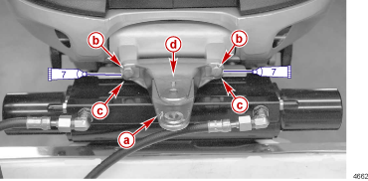
- Рычаг поперечной рулевой тяги  - Винт крепления рычага поперечной рулевой тяги | - Контровочные держатели  - Установочный выступ

Наименование | Н-м | фунт.-дюйм | фунт.-фут.
Винт крепления рычага поперечной рулевой тяги (M8 x 25 mm) | 55 |  | 40.6

Тюбик № | Наименование | Точка смазки | Артикул
 | Резьбовой герметик - Loctite 271 Threadlocker | Первые 4 нитки резьбы винта крепления поперечной рулевой тяги | 92-809819

3. Измерить расстояние между центрами рычага поперечной рулевой тяги. Записать значение этого расстояния.
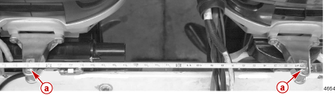
- Центры рычагов поперечной рулевой тяги
4. Измерить расстояние между центрами валов гребных винтов. Записать значение этого расстояния.
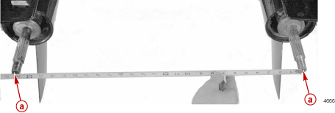
- Центы валов гребных винтов
5. Отрегулировать двигатели так, чтобы оба расстояния были равными.

ВАЖНО: Оба наконечника шарнирного соединения рулевой тяги должны быть ввинчены в поперечную рулевую штангу как минимум на 19 мм (0.75 дюйма), а гайка затянута так, чтобы она была прижата к поперечной штанге с усилием 35 Н-м (25.8 фунт.-фут.) для того, чтобы не допустить отворачивания поперечной штанги. Недостаточная длина сцепления резьбы наконечников шарнирного соединения в поперечной штанге может привести к тому, что наконечники шарнирного соединения выдернуться из поперечной штанги и штанга расцепится.
ОСТОРОЖНО
Не допускать случаев тяжелого травматизма или смерти людей в результате потери контроля на управлением лодкой из-за разъединения поперечной рулевой тяги. Разъединение или отсоединение поперечной рулевой тяги может привести к неожиданному, внезапному и резкому развороту лодки, падению людей в лодке или выбросу их за борт. Строго соблюдать и выполнять инструкции по установке поперечной тяговой штанги рулевого управления.

6. Собрать и подсоединить каждый наконечник шарнирного соединения к соответствующему концу поперечной рулевой штанги с помощью соответствующей прижимной гайки.

ПРИМЕЧАНИЕ: Левый конец поперечной штанги имеет левостороннюю резьбу (ЛР - LH) под левый наконечник шарнирного соединения, а правый конец поперечной штанги имеет правостороннюю резьбу (ПР - RH) под правый наконечник шарнирного соединения. Собрать и подсоединить соответствующий наконечник шарнирного соединения к соответствующему концу поперечной рулевой штанги. Прижимные гайки пока не затягивать.

7. Установить вилку шарнирного соединения на каждый наконечник рулевой тяги. Закрепить вилку шарнирного соединения с помощью винта с гайкой. Нанести смазку с тефлоновой присадкой 2-4-C w/Teflon на заплечик винта. Затянуть винт и гайку до указанного усилия.
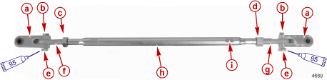
- Вилка шарнирного соединения  - Гайка крепления вилки шарнирного соединения (M8 x 1.25)  - Прижимная гайка наконечника шарнирного соединения тяги и поперечной штанги (M14 x 200 RH) - ПРАВЫЙ конец - правосторонняя резьба  - Прижимная гайка наконечника шарнирного соединения тяги и поперечной штанги (M14 x 200 LH [с маркировкой "L"]) - ЛЕВЫЙ конец - левосторонняя резьба  - Винт крепления вилки шарнирного соединения (M8 x 35.3 мм) | - Наконечник шарнирного соединения тяги - ПРАВЫЙ (ПР - RH)  - Наконечник шарнирного соединения тяги (с маркировкой "L" - левый)  - Поперечная штанга  - Плоская поверхность с нанесенной маркировкой "L" (левосторонняя резьба)

Наименование | Н-м | фунт.-дюйм | фунт.-фут.
Гайка для винта вилки шарнирного соединения (M8 x 1.25) | 25 |  | 18.4
Винт для гайки вилки шарнирного соединения (M8 x 35.3 мм) | 25 |  | 18.4

Тюбик № | Наименование | Точка смазки | Артикул
 | Смазка с тефлоновой присадкой - 2-4-C with Teflon | Заплечик винта вилки шарнирного соединения | 92-802859A1

7. Одинаково отрегулировать наконечники поперечной рулевой тяги так, чтобы отверстия под болты в вилке шарнирного соединения точно соответствовали расстоянию между центрами двигателей, которое было измерено в пункте выше. Прижимные гайки пока не затягивать.
ПРИМЕЧАНИЕ: Для того, чтобы облегчить установку второго болта крепления поперечной тяги, вращать поперечную штангу до совмещения крепежных болтовых отверстий между рычагами поперечной рулевой тяги и вилками шарнирных соединений тяги.
8. Установить поперечную штангу, собранную с вилками и наконечниками шарнирных соединений, на рычаги поперечной рулевой тяги. Закрепить собранный узел винтом с контровочным держателем. Нанести смазку с тефлоновой присадкой 2-4-C w/Teflon на заплечик винта. Совместить держатели с выступами на рычаге поперечной рулевой тяги.
9. Затянуть винты до указанного усилия. Загнуть один угол контровочного держателя и прижать его к плоской стороне головки каждого винта.
10. При необходимости для того, чтобы отрегулировать равные расстояния между центрами рычагов поперечной рулевой тяги и центрами валов гребных винтов, вращать поперечную штангу.
11. После центровки двигателей затянуть прижимные гайки до указанного усилия так, чтобы они были прижаты к торцам поперечной рулевой штанги.
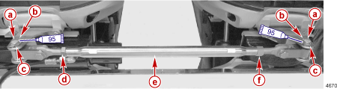
- Винт крепления шарнирной вилки с наконечником к рычагу поперечной рулевой тяги (M8 x 46.75 мм)  - Установочный выступ  - Контровочный держатель | - Прижимная гайка крепления наконечника шарнирного соединения к поперечной штанге (M14 - правосторонняя резьба)  - Поперечная рулевая штанга  - Прижимная гайка крепления наконечника шарнирного соединения к поперечной штанге (M14 - левостороння резьба с маркировкой "L" - ЛЕВАЯ)

Наименование | Н-м | фунт.-дюйм | фунт.-фут.
Винт крепления шарнирной вилки с наконечником к рычагу поперечной рулевой тяги (M8 x 46.75 мм) | 25 |  | 18.4
Прижимная гайка крепления наконечника шарнирного соединения к поперечной штанге (M14 - правосторонняя резьба) | 35 |  | 25.8
Прижимная гайка крепления наконечника шарнирного соединения к поперечной штанге (M14 - левостороння резьба с маркировкой "L" - ЛЕВАЯ) | 35 |  | 25.8

Тюбик № | Наименование | Точка смазки | Артикул
 | Смазка с тефлоновой присадкой - 2-4-C with Teflon | Заплечик винта крепления вилки к рычагу поперечной рулевой тяги | 92-802859A1
ВАЖНО: После полного завершения сборки и монтажа (и перед началом эксплуатации ПЛМ), проверить поворот лодки вправо при вращении рулевого колеса вправо и поворот лодки влево при вращении рулевого колеса влево. Для того, чтобы обеспечить свободное (без помех) движение ПЛМ при управлении, проверить работу рулевого колеса во всем диапазоне углов поворота (вправо и влево) при всех углах наклона ПЛМ и дифферента лодки.

Инструкции по обслуживанию
Ответственность за обслуживание ПЛМ и лодки лежит на владельце и должно осуществляться в соответствующие конкретные регламентные сроки.
Срок техобслуживания при эксплуатации в нормальных условиях - через каждые 50 часов работы или 60 дней (в зависимости от того, что наступит раньше).
Срок техобслуживания при эксплуатации в суровых, жестких условиях - через каждые 25 часов работы или 30 дней (в зависимости от того, что наступит раньше).
ПРИМЕЧАНИЕ: Работа в морском бассейне относится к суровым, жестким условиям эксплуатации.
1. Проверить узлы и детали системы рулевого управления на изношенность. Заменить все изношенные узлы и детали.
2. Проверить крепежные элементы системы рулевого управления на соответствие усилиям затягивания, указанным в технических характеристиках и таблицах.
3. Работу и обслуживание системы рулевого управления с гидроусилителем см. в инструкциях по работе и техобслуживанию указанной системы.

Поперечная рулевая тяга многомоторной установки плюс еще один двигатель

Установка
ВАЖНО: Рычаги поперечных рулевых тяг должны крепиться на каждом двигателе с помощью специальных винтов (Артикул № 10-896555025). Использование любых иных несанкционированных крепежных элементов в рычаге поперечной рулевой тяги может привести к отсоединению поперечной рулевой тяги от двигателя.

ОСТОРОЖНО
Неправильное затягивание крепежного материала может привести к ослаблению или отсоединению рычага поперечной рулевой тяги. Разъединение или отсоединение рычага поперечной рулевой тяги от двигателя может привести к полному, внезапному и резкому развороту лодки. Этот потенциально опасный маневр может привести к выбросу людей за борт и, как следствие, к тяжелому травматизму или смерти.
1. Установить рычаг поперечной рулевой тяги на каждый двигатель, привернув его двумя винтами с двумя прямоугольными контровочными держателями. Нанести герметик Loctite на первые четыре нитки резьбы винтов. При установке расположить рычаг поперечной рулевой тяги на каждом двигателе так, чтобы установочный выступ был обращен вверх.
2. Придерживая контровочный держатель на своем месте, затянуть винты до указанного в таблице усилия. Загнуть один угол контровочного держателя и прижать его к плоской стороне головки винта. Выполнить это на каждом винте.
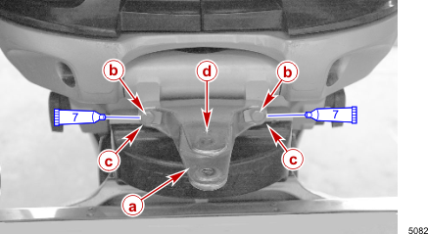
- Рычаг поперечной рулевой тяги  - Винт крепления рычага поперечной рулевой тяги | - Контровочные держатели  - Установочный выступ

Тюбик № | Наименование | Точка смазки | Артикул
 | Резьбовой герметик - Loctite 271 Threadlocker | Первые 4 нитки резьбы винта крепления поперечной рулевой тяги | 92-809819

Наименование | Н-м | фунт.-дюйм | фунт.-фут.
Винт крепления (M8 x 25 мм) | 55 |  | 40.6

3. Измерить расстояние между центрами рычагов поперечной рулевой тяги. Записать значение этого расстояния.

- Центры рычагов поперечной рулевой тяги

4. Измерить расстояние между центрами валов гребных винтов. Записать значение этого расстояния.
- Центры валов гребных винтов
5. Отрегулировать двигатели так, чтобы оба расстояния были равными.

ВАЖНО: Оба наконечника шарнирного соединения рулевой тяги должны быть ввинчены в поперечную рулевую штангу как минимум на 19 мм (0.75 дюйма), а прижимная гайка затянута так, чтобы она была прижата к поперечной штанге с усилием 35 Н-м (25.8 фунт.-фут.) для того, чтобы не допустить отворачивания поперечной штанги. Недостаточная длина сцепления резьбы наконечников шарнирного соединения в поперечной штанге может привести к тому, что наконечники шарнирного соединения выдернутся из поперечной штанги и штанга расцепится.
ОСТОРОЖНО
Не допускать случаев тяжелого травматизма или смерти людей в результате потери контроля на управлением лодкой из-за разъединения поперечной рулевой тяги. Разъединение или отсоединение поперечной рулевой тяги может привести к неожиданному, внезапному и резкому развороту лодки, падению людей в лодке или выбросу их за борт. Строго соблюдать и выполнять инструкции по установке поперечной тяговой штанги рулевого управления.

6. Собрать и подсоединить каждый наконечник шарнирного соединения к соответствующему концу поперечной рулевой штанги с помощью соответствующей прижимной гайки.
ПРИМЕЧАНИЕ: Левый конец поперечной штанги имеет левостороннюю резьбу (ЛР - LH) под левый наконечник шарнирного соединения, а правый конец поперечной штанги имеет правостороннюю резьбу (ПР - RH) под правый наконечник шарнирного соединения. Собрать и подсоединить соответствующий наконечник шарнирного соединения к соответствующему концу поперечной рулевой штанги. Прижимные гайки пока не затягивать.

7. Установить вилку шарнирного соединения на каждый наконечник рулевой тяги. Закрепить вилку шарнирного соединения с помощью винта с гайкой. Нанести смазку с тефлоновой присадкой 2-4-C w/Teflon на заплечик винта. Затянуть винт и гайку до указанного усилия.
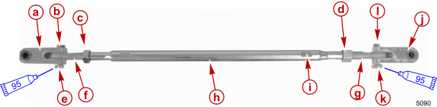
- Вилка шарнирного соединения поперечной тяги - Clevis (892469A01)  - Гайка крепления вилки (M8 x 1.25)  - Прижимная гайка наконечника шарнирного соединения тяги и поперечной штанги (M14 x 2.00 - ПР - RH) - ПРАВЫЙ конец)  - Прижимная гайка наконечника шарнирного соединения тяги и поперечной штанги (M14 x 2.00 ЛР - LH [с маркировкой "L"]) - ЛЕВЫЙ конец - левосторонняя резьба)  - Винт крепления вилки шарнирного соединения (M8 x 35.3 мм)  - Наконечник шарнирного соединения тяги - ПРАВЫЙ (ПР - RH) | - Наконечник шарнирного соединения тяги (с маркировкой "L" - левый)  - Поперечная штанга  - Плоская поверхность с нанесенной маркировкой "L" (левосторонняя резьба)  - Вилка шарнирного соединения поперечной тяги (из комплекта поперечной тяги для спаренной установки - Dual Tie Bar Kit)  - Винт крепления вилки шарнирного соединения (M8 x 35.3 мм) (из комплекта поперечной тяги для спаренной установки - Dual Tie Bar Kit)  - Гайка крепления вилки шарнирного соединения (M8 x 1.25) (из комплекта поперечной тяги для спаренной установки - Dual Tie Bar Kit)

Тюбик № | Наименование | Точка смазки | Артикул
 | Смазка морского исполнения с тефлоновой присадкой - 2-4-C Marine Lubricant w/Teflon | Заплечик винта вилки шарнирного соединения | 92-802859A1

Наименование | Н-м | фунт.-дюйм | фунт.-фут.
Винт крепления вилки шарнирного соединения (M8 x 35.3 мм) | 25 |  | 18.4
Гайка крепления вилки шарнирного соединения (M8 x 1.25) | 25 |  | 18.4

ПРИМЕЧАНИЕ: Для трехмоторных установок: Установить двойную вилку шарнирного соединения для поперечной тяги на центральный двигатель. Для четырехмоторных установок: Установить двойные вилки шарнирных соединений на центральные двигатели. Одинарные вилки шарнирных соединений всегда используются на крайних двигателях.
8. Установить узел двойной вилки и поперечной тяги на центральный/внутренний двигатель. Закрепить узел поперечной тяги винтом с контровочным держателем. Нанести смазку с тефлоновой присадкой 2-4-C w/Teflon на заплечик винта. Совместить контровочный держатель с выступом для совмещения на рычаге поперечной рулевой тяги.

9. Затянуть винты и гайки до указанного усилия. Загнуть один угол каждого контровочного держателя и прижать его к плоской стороне головки винта.
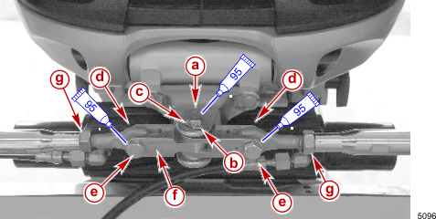
- Выступ для совмещения  - Заплечик винта (M8 x 46.75 мм)  - Контровочный держатель  - Гайка (не видна) (M8 x 1.25) | - Винт с заплечиком (M8 x 35.3 мм)  - Вилка шарнирного соединения поперечной рулевой тяги - Clevis (892468A01)  - Гайка (M14 x 2.00) (Пока не затягивать)

Тюбик № | Наименование | Точка смазки | Артикул
 | Смазка морского исполнения с тефлоновой присадкой - 2-4-C Marine Lubricant with Teflon | Заплечик винта | 92-802859A1

Наименование | Н-м | фунт.-дюйм | фунт.-фут.
Винт с заплечиком (M8 x 46.75 мм) | 25 |  | 18.4
Винт с заплечиком (M8 x 35.3 мм) | 25 |  | 18.4
Гайка (не видна) (M8 x 1.25) | 25 |  | 18.4
10. При необходимости для того, чтобы отрегулировать равные расстояния между центрами рычагов поперечной рулевой тяги и центрами валов гребных винтов, вращать поперечную штангу.
11. После центровки двигателей затянуть прижимные гайки до указанного усилия так, чтобы они были прижаты к торцам поперечных рулевых штанг.
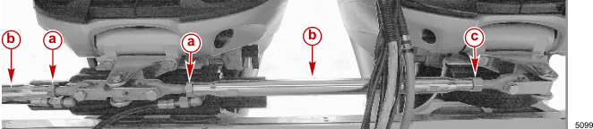
- Гайки (M14 x 2.00 RH - правосторонняя резьба)  - Поперечная штанга | - Гайка (M14 x 2.00 LH - левосторонняя резьба)

Наименование | Н-м | фунт.-дюйм | фунт.-фут.
Гайка (M14 x 2.00 RH - правосторонняя резьба) | 35 |  | 25.8
Гайка (M14 x 2.00 LH - левосторонняя резьба) | 35 |  | 25.8

ВАЖНО: После полного завершения сборки и монтажа (и перед началом эксплуатации ПЛМ), проверить поворот лодки вправо при вращении рулевого колеса вправо и поворот лодки влево при вращении рулевого колеса влево. Для того, чтобы обеспечить свободное (без помех) движение ПЛМ при управлении, проверить работу рулевого колеса во всем диапазоне углов поворота (вправо и влево) при всех углах наклона ПЛМ и дифферента лодки.

Инструкции по обслуживанию
Ответственность за обслуживание ПЛМ и лодки лежит на владельце и должно осуществляться в соответствующие конкретные регламентные сроки.
Срок техобслуживания при эксплуатации в нормальных условиях - через каждые 50 часов работы или 60 дней (в зависимости от того, что наступит раньше).
Срок техобслуживания при эксплуатации в суровых, жестких условиях - через каждые 25 часов работы или 30 дней (в зависимости от того, что наступит раньше).
ПРИМЕЧАНИЕ: Работа в морском бассейне относится к суровым, жестким условиям эксплуатации.
1. Проверить узлы и детали системы рулевого управления на изношенность. Заменить все изношенные узлы и детали.
2. Проверить крепежные элементы системы рулевого управления на соответствие усилиям затягивания, указанным в технических характеристиках и таблицах.
3. Работу и обслуживание системы рулевого управления с гидроусилителем см. в инструкциях по работе и техобслуживанию указанной системы.

"Жидкая" поперечная рулевая тяга

Установка "жидкой" поперечной рулевой тяги
1. Смонтировать и установить клапан поперечной рулевой тяги в таком месте, где он будет свободно доступен для проведения периодического контроля и регулировок.
2. Установить гидроцилиндр рулевого управления (гидроусилитель рулевого управления) Steering Cylinder (896500A01) на ПЛМ с левосторонним вращением гребного винта (и валом длиной XL, XXL). При выполнении работ строго соблюдать прилагаемые к гидроцилиндру инструкции.
3. См. "Каталог деталей прецизионного исполнения, принадлежностей и приспособлений фирмы Mercury (Mercury Precision Parts Accessories Guide) и заказать гидравлические шланги требуемой длины.
4. Подсоединить гидравлические шланги к рулевому колесу и насосу системы рулевого управления с гидроусилителем (РУГ), выполняя эти работы в строгом соответствии с инструкциями, которые прилагаются к рулевому колесу и насосу.

5. Подсоединить гидравлические шланги между клапаном управления поперечной тягой и гидроцилиндрами рулевого управления.
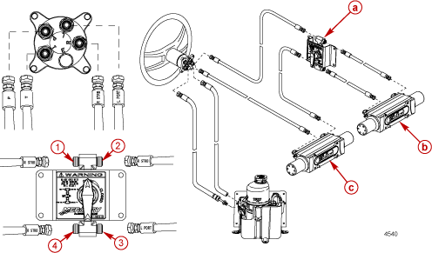
- Клапан управления поперечной рулевой тягой  - Гидроцилиндр рулевого управления, правобортный двигатель ПЛМ | - Гидроцилиндр рулевого управления, левобортный двигатель ПЛМ

Метка штуцера рулевого колеса | Метка шланга | Наименование
P | P | Давление от насоса к рулевому колесу
T | T | Обратная линия низкого давления бака к насосу
R | R-STRB | Шланг подсоединяется к клапану управления поперечной рулевой тягой
L | L-PORT | Шланг подсоединяется к левобортному штуцеру на левобортном гидроцилиндре рулевого управления

Метка штуцера клапана поперечной рулевой тяги | Метка шланга | Наименование
1 | R-STRB | Шланг подсоединяется к штуцеру R на рулевом колесе
2 | R-STRB | Шланг подсоединяется к правобортному штуцеру на правобортном гидроцилиндре рулевого управления
3 | L-PORT | Шланг подсоединяется к левобортному штуцеру на правобортном гидроцилиндре рулевого управления
4 | R-STRB | Шланг подсоединяется к правобортному штуцеру на левобортном гидроцилиндре рулевого управления
6. Открыть клапан управления поперечной рулевой тягой.
7. Заправить систему рулевого управления синтетической гидравлической жидкостью для системы рулевого управления с гидроусилителем - SAE 0W-30 Full Synthetic Power Steering Fluid. Выполнить действия по заправке согласно инструкциям, прилагаемым к насосу гидроусилителя. Выполнить действия по стравливанию воздуха согласно указанной ниже инструкции.

Инструкции по стравливанию воздуха
1. Запустить двигатели или электрически запустить насос гидроусилителя с помощью комплекта для предпусковой заправки системы гидроусилителя рулевого управления - Power Steering Primer Kit (90-89504K01).

2. Открыть клапан управления поперечной рулевой тягой.
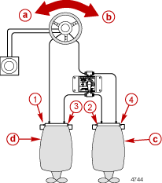
- Направление вращения левобортного рулевого колеса  - Направление вращения правобортного рулевого колеса | - Правобортный ПЛМ  - Левобортный ПЛМ
ПРИМЕЧАНИЕ: Подсоединить прозрачный шланг 8 мм (5/16") к открываемому для стравливания штуцеру. Проложить и опустить другой конец стравливающего шланга в бак насоса гидроусилителя рулевого управления. Гидравлическую жидкость системы рулевого управления в какой-либо иной бак не стравливать, т.к. это будет только перекачка жидкости из системы, которая была только что заправлена.
3. Провернуть рулевое колесо вправо до тех пор, пока левобортный ПЛМ не будет обращен к выпускному штуцеру №1 и не войдет в контакт с полным остановом рулевого управления. Не допускать смещения ПЛМ из этого положения. Открыть выпускной штуцер №1 и держать открытым до тех пор, пока из этого штуцера не пойдет жидкость без воздушных пузырьков. Закрыть выпускной штуцер №1.
4. Взяться за правобортный ПЛМ и повернуть его так, чтобы он был обращен к выпускному штуцеру №2 и вошел в контакт с полным остановом рулевого управления. Не сдвигать ПЛМ из этого положения. Открыть выпускной штуцер №2 и держать открытым до тех пор, пока из этого штуцера не пойдет жидкость без воздушных пузырьков. Закрыть выпускной штуцер №2.
5. Открыть выпускной штуцер №3. Взяться за левобортный ПЛМ и повернуть его так, чтобы он был обращен к выпускному штуцеру №3 и вошел в контакт с полным остановом рулевого управления. Не сдвигать ПЛМ из этого положения. Оставить выпускной штуцер №3 открытым до тех пор, пока из этого штуцера не пойдет жидкость без воздушных пузырьков. Закрыть выпускной штуцер №3.
6. Открыть выпускной штуцер №4. Взяться за правобортный ПЛМ и повернуть его так, чтобы он был обращен к выпускному штуцеру №4 и вошел в контакт с полным остановом рулевого управления. Не сдвигать ПЛМ из этого положения. Оставить выпускной штуцер №4 открытым до тех пор, пока из этого штуцера не пойдет жидкость без воздушных пузырьков. Закрыть выпускной штуцер №4.
7. Закрыть клапан управления поперечной рулевой тягой.
8. Несколько раз провернуть рулевое колесо от упора до упора (из одного положения полного останова до другого положения полного останова).
9. Чтобы убедиться в том, что ПЛМ установлены прямо по курсу движения вперед, см. инструкции по повторной регулировке ниже.

Инструкции по повторной регулировке
Во время нормальной эксплуатации ПЛМ регулировка может сбиться. Совмещение ПЛМ должно проверяться и регулироваться (совмещаться) перед каждым выходом в бассейн.
Если возникла ситуация, когда регулировка ПЛМ сбилась, то для повторной регулировки, т.е. исправления, выполнить указанные ниже пошаговые действия.

СЛИШКОМ БОЛЬШОЕ РАССТОЯНИЕ МЕЖДУ ГРЕБНЫМИ ВИНТАМИ
1. Запустить насос гидросистемы рулевого управления с работающих двигателей или электрически с помощью комплекта предпусковой заправки насоса рулевого управления с гидроусилителем (90-89504K01).
2. Повернуть рулевое колесо в положение полного правого поворота. При этом должны повернуться оба ПЛМ. Правобортный ПЛМ должен коснуться упора полного рулевого поворота первым.
3. После того, как правобортный ПЛМ коснется упора полного рулевого поворота, открыть клапан поперечной рулевой тяги.
4. Продолжать вращать рулевое колесо вправо до тех пор, пока левобортный ПЛМ не коснется своего упора полного рулевого поворота.
5. Закрыть клапан поперечной рулевой тяги.
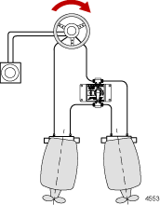

СЛИШКОМ МАЛОЕ РАССТОЯНИЕ МЕЖДУ ГРЕБНЫМИ ВИНТАМИ
1. Запустить насос гидросистемы рулевого управления с работающих двигателей или электрически с помощью комплекта предпусковой заправки насоса рулевого управления с гидроусилителем (90-89504K01).
2. Повернуть рулевое колесо в положение полного левого поворота. При этом должны повернуться оба ПЛМ. Правобортный ПЛМ должен коснуться упора полного рулевого поворота первым.
3. После того, как правобортный ПЛМ коснется упора полного рулевого поворота, открыть клапан поперечной рулевой тяги.
4. Продолжать вращать рулевое колесо влево до тех пор, пока левобортный ПЛМ не коснется своего упора полного рулевого поворота.
5. Закрыть клапан поперечной рулевой тяги.

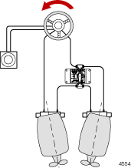

Система рулевого управления с гидроусилителем (РУГ)

Модуль предварительной заправки системы РУГ
Данный модуль предпусковой заливки насоса гидравлической системы рулевого управления предназначен для стравливания системы рулевого управления моделей Verado после первоначальной установки или после обслуживания системы рулевого управления с гидроусилителем без необходимости запуска двигателя.

Заправка системы рулевого управления с гидроусилителем на неработающем двигателе
Для заправки в рулевую систему использовать гидравлическую жидкость для гидравлической системы рулевого управления на чисто синтетической основе - SAE 0W-30 Full Synthetic Power Steering Fluid. В экстренных ситуациях, если такая рекомендуемая жидкость отсутствует, можно как временную меру использовать любое моторное масло на чисто синтетической основе. В таком случае во избежание потери КПД рулевой системы эту гидравлическую жидкость рулевого управления необходимо как можно скорее слить и заменить фирменной жидкостью для рулевого управления на чисто синтетической основе SAE 0W-30 Full Synthetic Power Steering Fluid.
Тип жидкости | Объем | Артикул - Mercury
Синтетическая жидкость рулевого управления на чисто синтетической основе - SAE 0W-30 Full Synthetic Power Steering Fluid | 1 - 2 литра (1 - 2 кварты) в зависимости от длины шлангов системы рулевого управления | 92-858002K01
1. Отсоединить сигнальный жгут проводки рулевого управления с гидроусилителем (РУГ) от сигнального жгута проводки двигателя.

2. Подсоединить комплект модуля предпусковой заливки гидросистемы рулевого управления (РУГ) в насос рулевого управления и подать положительное (+) напряжение 12 Вольт от источника питания, как показано.
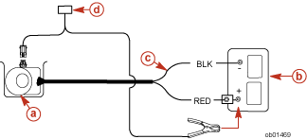
- Насос рулевой гидросистемы  - Пусковая аккумуляторная батарея | - Аккумуляторные провода  - Модуль предпусковой заливки насоса рулевой гидросистемы

Комплект модуля предпусковой заливки гидросистемы рулевого управления - Power Steering Primer Module Kit | 91-895040K01

3. Снять заправочную крышку и фильтр с насоса гидросистемы рулевого управления (РУГ).
4. Заправить бак насоса рекомендуемой жидкостью для гидросистемы рулевого управления (РУГ).
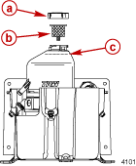
- Заправочная крышка  - Фильтр | - Полный уровень
ВАЖНО: На модуле предпусковой заливки имеется два переключателя - ПИТАНИЕ - ВКЛ / ВЫКЛ (“POWER” - “ON” and “OFF”) и НАСОС - ВКЛ / ВЫКЛ (“PUMP” - “ON” and “OFF”). Включение и запуск насоса гидросистемы рулевого управления выполняется в два этапа: 1) Повернуть переключатель ПИТАНИЕ (POWER) в положение ВКЛ (ON), при этом на насос будет подано питание. Дать выдержку две секунды. 2) Повернуть переключатель НАСОС (PUMP) в положение ВКЛ (ON); при этом насос запустится.
ВАЖНО: Не допускать работы насоса без жидкости. Если во время стравливания насос засасывает воздух, то последующее стравливание займет в два или три раза больше времени, чем первоначальное стравливание.
5. Включить питание и запустить насос. Дать ему поработать до тех пор, пока уровень не упадет наполовину. Выключить оба переключателя на модуле предпусковой заливки гидросистемы рулевого управления и повторно заправить бак насоса. Повторять эту операцию до тех пор, пока бак насоса не будет стабильно полным.
6. Подать питание и включить насос, одновременно медленно вращая рулевое колесо до положения полного упора в одном направлении. Внимательно следить за уровнем жидкости, пока он не упадет до половины, прекратить вращать рулевое колесо и дозаправить бак насоса. Повторять эту операцию, поворачивая рулевое колесо от одного упора до другого упора 10 раз до тех пор, пока бак насоса не будет стабильно полным.
7. Для стравливания всего оставшегося в рулевой системе воздуха подать на насос питание и запустить его. Вращать рулевое колесо в одном направлении до полного положения упора.
8. Подсоединить прозрачный шланг с внутренним диам. 8 мм (5/16") к выпускному клапану на конце того гидроцилиндра рулевого управления, к которому обращен двигатель. Проложить и спустить сливной шланг в бак насоса (не сливать в другую емкость гидравлическую жидкость рулевой системы, т.к. это - жидкость, которая была только что залита в систему.)
9. Открыть выпускной клапан и стравить весь оставшийся в гидросистеме рулевого управления воздух. В зависимости от длины шланга системы рулевого управления дать выдержку на выход воздуха из системы. Надежно затянуть выпускной клапан и отсоединить сливной шланг.
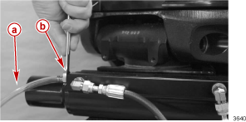
- Сливной шланг | - Выпускной клапан в цилиндре рулевого управления
10. Повернуть рулевое колесо в противоположное положение до полного упора и повторить действия по пунктам 8 и 9.
11. Установить на место фильтр и заправочную крышку на насос системы рулевого управления (РУГ).
12. При желании систему рулевого управления можно проверить повторно, оставив на ночь и дождавшись выхода всего оставшегося в системе воздуха. Повторить действия по пунктам стравливания воздуха из рулевой системы выше.
13. Выключить оба переключателя - питания и насоса. Снять модуль предпусковой заливки насоса гидросистемы рулевого управления и подсоединить сигнальный жгут проводки рулевого управления с гидроусилителем от двигателя к насосу.

Переходной рычаг рулевого управления - Вспомогательный двигатель

Инструкции по установке
1. Прочистить резьбовые отверстия в рулевой головке.
2. Нанести небольшое количество герметика Loctite 242 Threadlocker на резьбы винтов.
3. Подсоединить кронштейн вспомогательного двигателя к головке рулевого управления с помощью винтов и контровочных держателей.

4. Затянуть винты до указанного усилия.
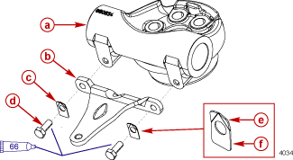
- Головка рулевого управления  - Кронштейн вспомогательного двигателя  - Контровочный держатель | - Крепежный винт  - Верхнее ушко держателя  - Низ держателя

Наименование | Н-м | фунт.-дюйм | фунт.-фут.
Крепежный винт (2) | 25 |  | 18.4

Тюбик № | Наименование | Точка смазки | Артикул
 | Резьбовой герметик - Loctite 242 Threadlocker | Крепежные винты | 92-809821
5. Загнуть верхнее ушко контровочного держателя и завернуть его над головкой винта.
6. Загнуть низ контровочного держателя вниз и подвернуть за кронштейн.
7. Подсоединить (вспомогательную) поперечную рулевую тягу между кронштейном рулевого рычага основного ПЛМ и кронштейном рулевого управления вспомогательного ПЛМ, руководствуясь инструкциями, которые прилагаются к поперечной рулевой тяге.

Интерфейс аналоговых приборов (ИАП - AGI)

Установка ИАП (AGI)
ПРИМЕЧАНИЕ: Интерфейс аналоговых приборов (ИАП - AGI) можно использовать только с цифровой системой управления ДЗ и МПП (ЦСУ-ДЗ/МПП - DTS) со жгутом с 14-штыртьковым разъемом для работы приборов аналогового типа и/или вспомогательных приборов системы SmartCraft System Link.
Для аналоговых приборов использовать провода с кольцевыми наконечниками на жгутах проводки ИАП (AGI) для соединения входов аналоговых датчиков на задней панели приборов и приматывать неиспользуемые выводы изоляционной лентой к жгуту/кабелю. Для вспомогательных приборов системы SmartCraft System Link использовать 3-штырьковый разъем системы System Link на жгуте ИАП (AGI). Система ИАП (AGI) может поддерживать до 10 вспомогательных приборов системы System Link на один пульт управления с рулевым колесом, 2 пульта максимально.
ВАЖНО: Монтировать ИАП (AGI) и выходящие из него провода так, чтобы муфты были направлены вниз и не допускали скопления влаги в основании муфты и просачивания воды внутрь модуля. Проложить и закрепить все провода и жгуты подальше от горячих и движущихся частей установки.
1. С помощью винтов и шайб, которые поставляются в комплекте, смонтировать модуль ИАП (AGI) и надежно закрепить его под приборной доской или панелью рулевого колеса в непосредственной близости от используемых приборов.
2. Цветную маркировку проводов жгута ИАП (AGI) и разъемы входов датчиков приборов аналогового типа см. в следующей таблице. Все неиспользуемые провода изолировать, загибать, прижимать к жгуту и приматывать изоляционной лентой. Затягивать соединения на приборах и их клеммах в соответствии с инструкциями и техническими требованиями завода-изготовителя.

Приборы аналогового типа | Цветная маркировка проводов жгута ИАП - AGI
Тахометр | Серый
Датчик давления / Индикатор уровня масла | Синий
Индикатор температуры воды | Светло-коричневый
Индикатор положений дифферента | Коричневый/Белый
Индикатор уровня топлива | Розовый/Черный
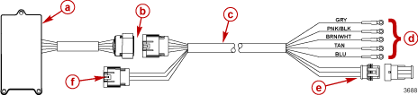
- Модуль ИАП (AGI)  - 14-штырьковый разъем  - Жгут проводки ИАП - AGI | - Наконечники проводов для подключения приборов аналогового типа  - 3-штырьковый разъем вспомогательных приборов системы System Link  - 10-штырьковый разъем шины данных CAN (локальной системы контроля)
3. Проложить и подсоединить включаемый от замка зажигания положительный провод (+) 12 Вольт источника питания к аналоговым приборам. Закрепить соединения в соответствии с требованиями в инструкции завода-изготовителя.
4. Проложить и подсоединить провод масса от аналоговых приборов к общей массе (заземлению). Закрепить соединения в соответствии с требованиями в инструкции завода-изготовителя.
5. Подсоединить все дополнительные вспомогательные приборы системы SmartCraft System Link к 3-штырьковому разъему системы System Link. Система ИАП (AGI) может поддерживать до 10 дополнительных вспомогательных приборов системы System Link на один пульт управления с рулевым колесом, 2 пульта максимально.
6. Вставить 14-штырьковый разъем жгута проводки ИАП (AGI) в модуль ИАП (AGI).
7. Подсоединить 10-штырьковый разъем жгута проводки шины данных CAN системы локального контроля на жгуте проводки командного модуля к жгуту проводки модуля ИАП (AGI).
- Если система SmartCraft System View не используется, вставить 10-штырьковый разъем шины данных локальной системы контроля CAN на жгуте проводки ИАП (AGI) непосредственно в 10-штырьковый разъем шины данных CAN на жгуте проводки командного модуля.
- Если система SmartCraft System View используется, то требуются соединительная коробка и переходной жгут проводки. Вставить 10-штырьковый разъем шины данных CAN на жгуте командного модуля, 10-штырьковый разъем шины данных CAN на жгуте проводки системы System View и один конец переходного жгута проводки в соединительную коробку. Вставить 10-штырьковый разъем шины данных локальной системы контроля CAN на жгуте проводки ИАП (AGI) в другой конец переходного жгута проводки. Заизолировать все неиспользуемые отверстия разъемов на соединительной коробке с помощью защитных заглушек.

ТИПОВАЯ СХЕМА ПРИМЕНЕНИЯ ИАП (AGI) С ПРИБОРАМИ СИСТЕМЫ System View
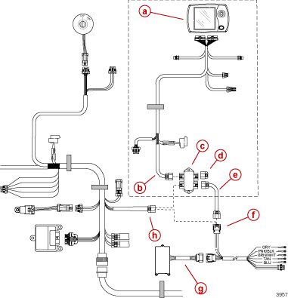

- Дисплей системы System View  - 10-штырьковый разъем шины данных CAN на жгуте проводки системы System View  - Соединительная коробка системы SmartCraft  - Защитная заглушка | - Переходной жгут проводки  - 10-штырьковый разъем шины данных CAN на жгуте проводки ИАП (AGI)  - Модуль ИАП (AGI)  - 10-штырьковый разъем шины данных CAN на жгуте командного модуля

Конфигурация сигнала аналогового/цифрового тахометра с помощью электронного модуля управления (ЭМУ - PCM)
ВАЖНО: Заводская конфигурация тахометра модуля ЭМУ установлена по умолчанию на приборы аналогового типа. Это позволяет работать с одним аналоговым тахометром. В зависимости от требуемого использования приборов аналогового или цифрового типа конфигурацию модуля ЭМУ, возможно, придется изменить и перепрограммировать с аналоговых на цифровые приборы.
Ниже приведена таблица выбора приборов аналогового или цифрового типа и установки для конфигурации тахометра в блоке ЭМУ.
Конфигурация приборов | Аналог. | Цифр.
Только аналоговый тахометр | X
Дополнительные приборы системы System Link, используемые с системой System View,  System Monitor или системным тахометром System Tach | - | -
Дополнительные приборы системы System Link, используемые вместе с переходным  жгутом системы System Link и жгутом командного модуля без использования приборов  систем System View, System Monitor или системного тахометра System Tach |  | X
ИАП (AGI), используемый с системой System View, системным монитором System  Monitor или системным тахометром System Tachometer или без них, для работы аналоговых приборов и дополнительных приборов системы System Link |  | X
Цифровой диагностический прибор (ЦДП - DDT) или Компьютерная диагностическая система (КДС - CDS) могут использоваться для выбора конфигурации аналогового или цифрового тахометра модуля ЭМУ (PCM).

КОНФИГУРАЦИЯ (настройка) ЭМУ (PCM) С помощью цдп (DDT)
ВАЖНО: Для конфигурации модуля ЭМУ (PCM) должен использоваться ЦДП (DDT) с картриджем версии 1.31 или выше.
1. Подсоединить ЦДП (DDT) к двигателю и включить питание. При необходимости см. Руководство пользователя по работе ЦДП (DDT Owners Manual).
2. Нажать 1. "MERCURY MARINE" - Модель MERCURY MARINE
3. Нажать 1. "TO CONTINUE" - ПРОДОЛЖИТЬ
4. Нажать 2. "MANUAL TEST" - РУЧНОЙ РЕЖИМ ПРОВЕРКИ
5. Нажать стрелку вниз и нажать 5. "SPECIAL FUNCTION" - СПЕЦИАЛЬНЫЕ ФУНКЦИИ
6. Нажать стрелку вниз и нажать 9. "TACH LINK CONFIG" - КОНФИГУРАЦИЯ ТАХОМЕТРА "TACH LINK"
7. "CONFIGURE TACH SOFTWARE DRIVER?" ВЫПОЛНИТЬ КОНФИГУРАЦИЮ ПРОГРАММНОГО ДРАЙВЕРА ТАХОМЕТРА? - Нажать 1. "YES" - ДА
8. "TACH LINK CONFIG" КОНФИГУРАЦИЯ ТАХОМЕТРА "TACH LINK" - Нажать 1. "FOR LINK" - Выбор цифрового тахометра. Нажать 2. "FOR ANALOG" - Выбор аналогового прибора
9. После выполнения и подтверждения выбранной конфигурации нажать "MODE" для выхода (Exit).

конфигурация (настройка) эму с помощью КДС (CDS)
1. Подсоединить КДС (CDS) к двигателю. При необходимости см. подсказку в режиме он-лайн.
2. Из окна входа в систему (Logon) перейти в окно выбора двигателя (Engine Select).
3. Из окна выбора двигателя (Engine Select) заполнить запрос на информацию о типе двигателя и выбрать панель инструментов (Tool Box).
4. Из окна панели инструментов (Tool Box) выбрать режим активной диагностики (Active Diagnostics).
5. Из окна активной диагностики (Active Diagnostics) спуститься прокруткой вниз и выбрать конфигурацию тахометра (Tach Link Config).
6. Для изменения конфигурации ЭМУ (PCM) со значения по умолчанию для работы с аналоговыми приборами на значение работы с цифровыми приборами выбрать режим Разрешить/Включить (Enable) и затем выбрать Выполнить (Run).
7. Для изменения конфигурации ЭМУ (PCM) с режима работы с цифровыми приборами на режим работы с аналоговыми приборами выбрать Запретить (Disable) и затем выбрать Выполнить (Run).

Система рулевого управления с гидроусилителем

Раздел 8A - Система рулевого
управления с гидроусилителем (РУГ)
8
A

Оглавление

Технические характеристики системы РУГ 8A-2  Специальный инструмент - Система РУГ 8A-2  Узлы и детали цилиндра системы РУГ 8A-4  Системы рулевого управления с гидроусилителем 8A-6  Одинарный пульт рулевого колеса - Одинарный цилиндр 8A-6  Спаренный пульт рулевого колеса - Одинарный цилиндр 8A-7  Одинарный пульт рулевого колеса - Спаренные цилиндры 8A-8  Спаренные пульты рулевого колеса - Спаренные цилиндры 8A-9  Поиск и устранение неисправностей в системы РУГ 8A-9  Проверка силового ключа модуля системы РУГ 8A-10  Цилиндр системы РУГ 8A-11  Торцевая крышка 8A-11  Цилиндр рулевого управления 8A-12  Установка системы РУГ 8A-16 | Система РУГ 8A-16  Процедура установки 8A-16  Подсоединение гидравлических шлангов к пульту рулевого колеса 8A-18  Подсоединение гидравлических шлангов к насосу системы РУГ 8A-20  Подсоединение гидравлических шлангов к цилиндру рулевого управления 8A-21  Электрические соединения насоса рулевого управления 8A-22  Заправка системы РУГ - Двигатель остановлен 8A-24  Заправка системы РУГ - Двигатель работает 8A-26  Прокладка соединений через обтекатель . 8A-27

Технические характеристики системы РУГ
Технические характеристики системы рулевого управления с гидроусилителем
Тип гидравлической жидкости | Синтетическая жидкость гидравлической системы рулевого управления - SAE 0W-30
Объем | Нормально - 1 - 2 л (1 - 2 кварт.)
Ток потребления | не должен превышать 75 Ампер
Передаточное число механизма рулевого управления (40 см³ -Рулевое колесо с одинарным цилиндром рулевого управления от упора до упора) | 4.1 оборота
Передаточное число рулевого управления (50 см³ - Рулевое колесо с двойным цилиндром рулевого управления от упора до упора) | 6.5 оборота

Масла, смазки, герметики и клеящие средства
Тюбик № | Наименование | Точка смазки | Артикул
 | Синтетическая жидкость для системы РУГ - Synthetic Power Steering Fluid SAE 0W-30 | Сальники поршня, износозащитное кольцо и уплотнительные кольца | 92-858002K01
 |  | Уплотнительное кольцо корпуса цилиндра рулевого управления | 92-858002K01

Специальный инструмент - Система РУГ
Ключ для торцевой крышки цилиндра системы РУГ - Power Steering Cylinder End Cap Spanner Wrench | Номер Артикула на момент данной публикации не определен
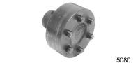 | Служит для демонтажа торцевой крышки цилиндра системы РУГ.

Комплект предпусковой заливка модуля системы РУГ - Power Steering Module Primer Kit | 91-895040K01
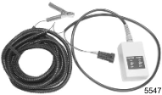 | Для стравливания воздуха из системы РУГ без необходимости запуска двигателя.

Для заметок:

Узлы и детали цилиндра системы РУГ
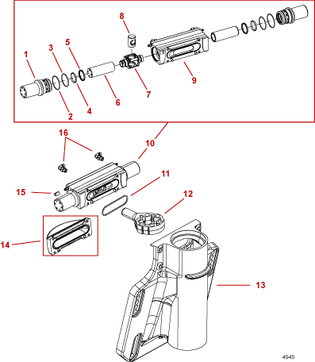
Узлы и детали цилиндра системы РУГ
Поз. № | Кол-во | Наименование | Усилие затягивания
Поз. № | Кол-во | Наименование | Н-м | фунт.-дюйм | фунт.-фут.
1 | 2 | Торцевая крышка | 271 |  | 200
2 | 2 | Уплотнительное кольцо
3 | 2 | Уплотнительное кольцо
4 | 2 | Износозащитное кольцо
5 | 2 | Сальник
6 | 2 | Поршень
7 | 1 | Центральный блок в сборе
8 | 1 | Поворотный палец в сборе
9 | 1 | Кожух механизма рулевого управления
10 | 1 | Цилиндр рулевого управления в сборе
11 | 1 | Сальник
12 | 1 | Рычаг рулевого управления
13 | 1 | Опора
14 | 1 | Крышка - (модель с противоположным вращением)
15 | 1 | Крышка в отверстии стравливания
16 | 2 | Штуцер, коленчатый

Системы рулевого управления с гидроусилителем

Одинарный пульт рулевого управления - Одинарный цилиндр
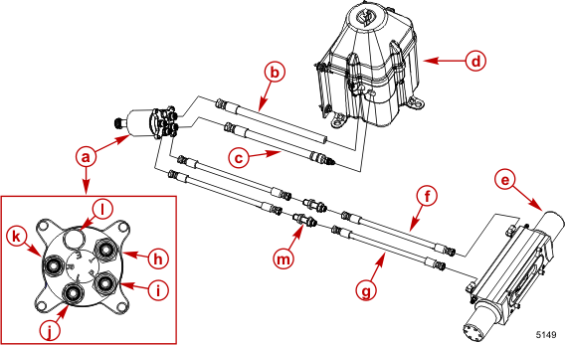
- Рулевое колесо  - Шланг бака (T)  - Шланг давления (P)  - Насосный модуль системы РУГ  - Цилиндр системы РУГ  - Правобортный шланг (R-STAR)  - Левобортный шланг (L-PORT) | - "T" - Соединение бака  - "P" - Соединение - Давление  - "L" - Левобортное соединение  - "R" - Правобортное соединение  - Заглушка  - Штуцер перегородки (2) (факультативно)

Спаренный пульт рулевого управления - Одинарный цилиндр
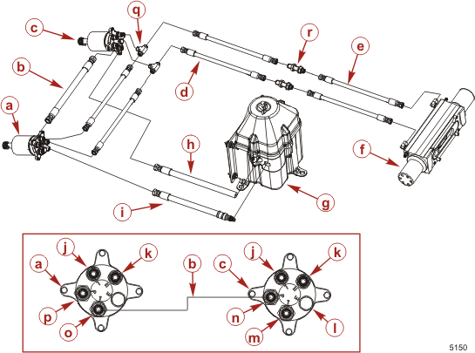

- Спаренный пульт рулевого управления - Рулевое колесо 1  - Бак 1 к шлангу давления 2  - Стандартное рулевое колесо 2  - Левобортный шланг рулевого управления (L-PORT)  - Правобортный шланг рулевого управления (R-STAR)  - Цилиндр системы РУГ  - Насосный модуль системы РУГ  - Шланг бака (T)  - Шланг давления (P) | - "L" - Соединение левобортного  - "R" - Соединение правобортного  - Заглушка  - "T" - Соединение бака 2  - "P" - Соединение давления 2  - "T" - Соединение бака 1 (к "P" 2)  - "P" - Соединение давления 1  - Тройник (2)  - Штуцер перегородки (2)

Одинарный пульт рулевого управления - Спаренные цилиндры
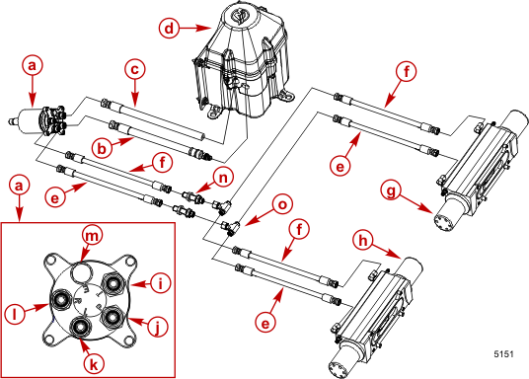
- Рулевое колесо  - Шланг давления (P)  - Шланг бака (T)  - Насосный модуль системы РУГ  - Левобортный шланг рулевого управления (L-PORT)  - Правобортный шланг рулевого управления (R-STAR)  - Цилиндр 1 системы РУГ  - Цилиндр 2 системы РУГ | - "T" - Соединение бака  - "P" - Соединение давления  - "L" - Соединение левобортного  - "R" - Соединение правобортного  - Заглушка  - Штуцер перегородки (2)  - Тройниковый штуцер поворотного механизма (2)

Спаренные пульты рулевого управления - Спаренные цилиндры
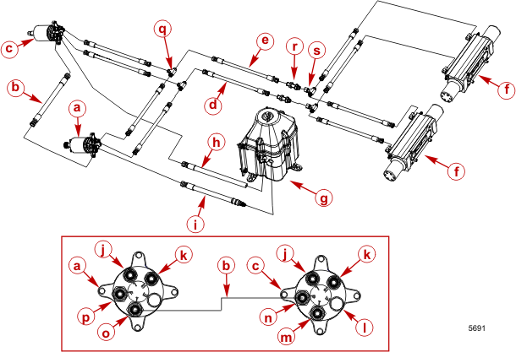

- Рулевое колесо 1  - Бак 1 к шлангу давления 2  - Рулевое колесо 2  - Левобортный шланг рулевого управления  - Правобортный шланг рулевого управления  - Цилиндр системы РУГ  - Насосный модуль системы РУГ  - Шланг бака  - Шланг давления  - "L" - Соединение левобортного | - "R" - Соединение правобортного  - Заглушка  - "T" - Соединение бака 2  - "P" - Соединение давления 2  - "T" - Соединение бака 1 (к "P" 2)  - "P" - Соединение давления 1  - Тройниковый штуцер (2)  - Штуцер перегородки (2)  - Тройниковый штуцер поворотного механизма (2)

Поиск и устранение неисправностей в системе РУГ

Неисправность | Возможная причина | Устранение причины
Система РУГ работает (насос работает), но ПЛМ не поворачивается. | Шланговые соединения | Проверить шланги давления и бака на правильность подсоединения у рулевого колеса.
Система РУГ работает (насос работает), но ПЛМ не поворачивается, поворачивается медленно или непостоянно. Шланги подсоединены правильно. | Воздух в системе | Стравить воздух из системы РУГ. См. главу Заправка системы РУГ - Двигатель работает.
Насос системы РУГ не работает (насос не функционирует). | Перегорел предохранитель | - Проверить предохранитель у насоса системы РУГ. Если перегорел, заменить.  - Проверить соединение с аккумуляторной батареей.

Неисправность | Возможная причина | Устранение причины
Насос системы РУГ не работает (насос не функционирует). Предохранитель целый. | Модуль электронного ключа | - Проверить соединения на штырьках. См. главу Проверка модуля электронного ключа системы РУГ. Если неисправен, заменить.  - Запустить насос с помощью модуля предпусковой заливки. Если насос запускается, заменить модуль электронного ключа. См. главу Заправка системы РУГ - Двигатель остановлен.
Насос системы РУГ не работает (насос не функционирует). Предохранитель целый. Модуль электронного ключа исправен. | Жгут модуля электронного ключа | Проверить соединения жгута модуля электронного ключа управления. Если имеются дефекты, заменить.
Насос системы РУГ не работает (насос не функционирует). Предохранитель целый. Модуль электронного ключа нормальный (не перегорел). Сигнальный жгут нормальный. | Модуль ЭМУ ПЛМ | Проверить модуль ЭМУ (PCM). См. Раздел 2A - Поиск и устранение неисправностей с помощью Цифрового диагностического прибора (ЦДП - DDT).

Проверка силового ключа модуля системы РУГ
1. Для проверки модуля электронного ключа системы РУГ руководствоваться указанной ниже схемой. 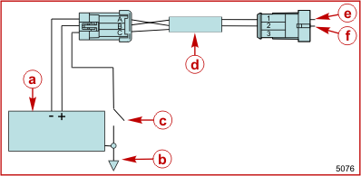

- Источник питания 12.0 Вольт пост. тока  - Масса  - Выключатель | - Модуль электронного ключа МЭК системы РУГ (МЭК РУГ - PSDM)  - Проверить выход на штырьке 1  - Проверить выход на штырьке 2
2. Вход МЭК РУГ подсоединяется к главному жгуту двигателя через 3-полюсный водонепроницаемый разъем.
- По штырьку A подается масса (заземление) системы.
- По штырьку B подается включаемое замком зажигания напряжение аккумуляторной батареи.
- По штырьку C подается сигнал работы двигателя.
3. Выходы МЭК РУГ подсоединены к электрическому блоку гидросистемы рулевого управления (ЭБГРУ - EPHS) через второй 3-полюсный водонепроницаемый разъем.
- По штырьку 1 подается преобразованный сигнал работы двигателя.
- По штырьку 2 подается включаемое замком зажигания напряжение аккумуляторной батареи.
- Штырек 3 свободный.
4. Проверить следующие функциональные характеристики модуля МЭК системы РУГ.

Условия на входах | Результат на выходах | Относительно
Штырек A = масса | Штырек 1 = 0 В (масса) | Штырька A
Штырек B = 12.0 В | Штырек 2 = 12.0 В
Штырек C = разомкнут (открыт)

Условия на входах | Результат на выходах | Относительно
Штырек A = масса | Штырек 1 = 11.5 - 12.5 В | Штырька A
Штырек B = 12.0 В | Штырек 2 = 12.0 В
Штырек C = масса

5. Проверить модуль электронного ключа (МЭК) на трещины, коррозию, отслоение материала, разрыв или частичное отсоединение выводов.
6. Если модуль МЭК не проходит проверку в соответствии с указанными характеристиками или обнаружены дефекты в материале, модуль МЭК выбросить. Модуль МЭК системы РУГ - это блок, не подлежащий никакому ремонту.

Цилиндр системы РУГ

Торцевая крышка

ДЕМОНТАЖ
Важно: При обслуживании гидравлических систем, узлов или блоков проверить и обеспечить чистоту на рабочем участке. Ни в коем случае не пользоваться для чистки узлов и деталей ветошью, тканью, т.к. тканевая пыль может засорить систему. Закрывать все открытые гидравлические соединения крышками или заглушками. Укладывать все разобранные детали в чистые полиэтиленовые пакеты и, когда с ними не производится никакой работы, хранить их только в этих пакетах. Малейшее загрязнение в гидравлической системе может привести к повреждению узлов и деталей или вызвать отказы и сбои в работе системы.
1. При установке ПЛМ на транец снять торцевую крышку с корпуса цилиндра рулевой системы с помощью ключа для демонтажа этой крышки.
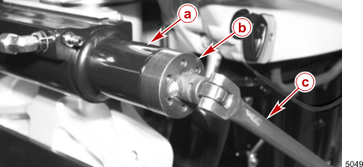
- Торцевая крышка цилиндра системы рулевого управления  - Ключ для демонтажа торцевой крышки цилиндра системы рулевого управления | - Рычаг для ключа

Ключ для демонтажа торцевой крышки цилиндра системы рулевого управления - Steering Cylinder End Cap Spanner Wrench | Номер артикула на момент данной публикации не определен

ЗАМЕНА САЛЬНИКА
1. Снять два (2) уплотнительных кольца с торцевой крышки. С помощью инструмента с тонким концом снять износозащитное кольцо и сальник поршня из торцевой крышки.
ВАЖНО: Ни в коем случае при демонтаже уплотнительных колец не применять инструмент, который может повредить посадочные места и поверхности под уплотнительные кольца, износозащитное кольцо или сальник поршня.
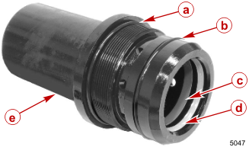
- Уплотнительное кольцо  - Уплотнительное кольцо  - Износозащитное кольцо | - Сальник поршня  - Торцевая крышка цилиндра рулевого управления
2. Установить новые смазанные износозащитное кольцо, сальник поршня и уплотнительные кольца.
Тюбик № | Наименование | Точка смазки | Артикул
 | Синтетическая жидкость для системы рулевого управления - Synthetic Power Steering Fluid SAE 0W-30 | Сальники поршня, износозащитное кольцо и уплотнительные кольца | 92-858002K01

УСТАНОВКА
Установить торцевую крышку цилиндра рулевого управления на корпус цилиндра рулевого управления. С помощью ключа для торцевой крышки затянуть торцевую крышку до указанного усилия.
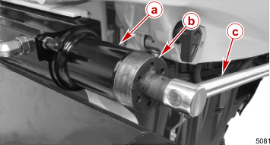
- Торцевая крышка цилиндра  - Ключ торцевой крышки цилиндра | - Тарированный ключ
Ключ для демонтажа торцевой крышки цилиндра системы рулевого управления - Steering Cylinder End Cap Spanner Wrench | Номер Артикула на момент данной публикации не определен

Наименование | Н-м | фунт.-дюйм | фунт.-фут.
Торцевая крышка цилиндра рулевого управления | 271 |  | 200

Цилиндр рулевого управления

ДЕМОНТАЖ
1. Отсоединить и промаркировать для последующей сборки левобортный и правобортный шланги от цилиндра системы рулевого управления. Закрыть крышками или заглушками отверстия цилиндра, штуцеров под шланги.

2. Заглушить концы шлангов и закрыть крышками коленчатые штуцеры на цилиндре.
3. Отогнуть контровочные выступы на держателях винтов крепления цилиндра рулевого управления.
4. Отвернуть 2 винта с каждой стороны опоры ПЛМ. Снять цилиндр рулевого управления с опоры.
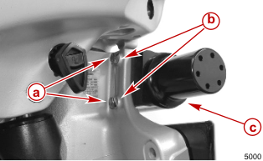
- Крепежные винты цилиндра (4) M8 x 30  - Контровочные выступы держателя | - Цилиндр
5. Снять уплотнительное кольцо с корпуса цилиндра рулевого управления.
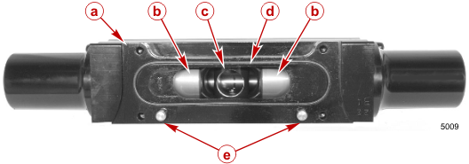
- Корпус цилиндра  - Поршень цилиндра  - Поворотный палец и центральный блок | - Уплотнительное кольцо  - Установочный штифт (2)

УСТАНОВКА
1. Проверить и обеспечить отсутствие каких-либо задиров или заусенцев на монтажной поверхности корпуса цилиндра и опоры.

2. Установить новое смазанное уплотнительное кольцо на монтажную поверхность цилиндра рулевого управления.
- Корпус цилиндра  - Поршень цилиндра  - Поворотный палец и центральный блок | - Уплотнительное кольцо корпуса цилиндра  - Установочный штифт (2)

Тюбик № | Наименование | Точка смазки | Артикул
 | Синтетическая жидкость для системы рулевого управления с гидроусилителем - Synthetic Power Steering Fluid SAE 0W-30 | Уплотнительное кольцо корпуса цилиндра системы РУГ | 92-858002K01

3. Установить рычаг рулевого управления по центру (в центральное положение).
4. Установить цилиндр на опору.
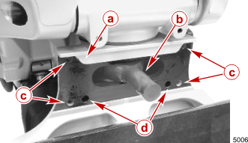
- Опора  - Рычаг рулевого управления | - Сквозные отверстия для монтажных винтов  - Отверстия под установочные штифты
5. Привернуть цилиндр рулевого управления 4 винтами и 2 контровочными держателями.
6. Затянуть винты до указанного усилия.

7. Загнуть контровочные выступы держателя по сторонам головки каждого монтажного винта.

- Крепежные винты цилиндра (4) M8 x 30  - Контровочные выступы держателя | - Цилиндр

Наименование | Н-м | фунт.-дюйм | фунт.-фут.
Крепежные винты цилиндра рулевого управления | 24.9 |  | 18.3

Установка системы РУГ

Система рулевого управления с гидроусилителем (РУГ)
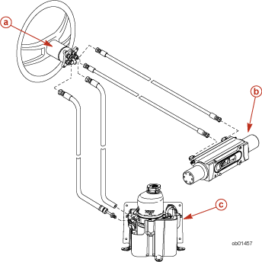
- Рулевое колесо  - Цилиндр рулевого управления на ПЛМ | - Насос системы рулевого управления с гидроусилителем (РУГ)

Процедура установки
ПРИМЕЧАНИЕ: На некоторых крупногабаритных/тяжелых лодках со спаренными ПЛМ силы рулевого управления, создаваемые при крутых маневрах, могут привести к образованию таких нагрузок, которые превышают мощность насоса по давлению. В таком случае оператор лодки может почувствовать на рулевом колесе пульсацию отдачи такой нагрузки. Во время таких сложных маневров рулевое колесо может кратковременно оказаться трудно управляемым. Если такое происходит, и при этом функционирование системы рулевого управления становится неудовлетворительным для данного режима работы, можно установить второй (вспомогательный) цилиндр. При использовании второго цилиндра рулевого управления рулевое колесо с объемом 40 см³ необходимо заменить на рулевое колесо с объемом на 50 см³.

ВЫБОР МЕСТА УСТАНОВКИ НАСОСА СИСТЕМЫ руг
ВНИМАНИЕ
Для обеспечения правильности работы гидравлической системы рулевого управления ее необходимо защитить от загрязнения. Производить все соединения гидросистемы на чистом рабочем участке. Прокладывать шланги с защитными транспортировочными заглушками и крышками. Снимать защитные заглушки и крышки со шлангов и штуцеров только по мере монтажа и сборки каждого из этих элементов соединений.

1. Выбрать место установки насоса системы рулевого управления с гидроусилителем (пол / палубу или боковую поверхность внутренней перегородки) с учетом следующих требований:

- Для снижения уровня шума на лодках с алюминиевым или стальным корпусом изолировать шланги системы рулевого управления от корпуса с помощью соответствующих кронштейнов, подвесок, которые не подвергают шланги воздействию трения.
- Шланги от рулевого колеса не должны иметь перекруток, изгибов или напряжений от слишком сильного натяжения. Осторожно и мягко сгруппировать шланги в связки (пучки) с помощью кабельных стяжек, расположив их на расстоянии приблизительно 25.4 см (10 ") от пульта рулевого колеса.
- Не монтировать насос под углом более 15° относительно вертикали.
- Электропроводка насоса должна быть в пределах досягаемости вспомогательной аккумуляторной батареи.
- Насос должен монтироваться в таком месте, которое позволяет установить звукозащитное ограждение, снимать крышку и обеспечивает свободный доступ к заправочной крышке.
- Установить насос в таком месте, которое не допускает загрязнения насоса сбросной водой.
- Для снижения уровня передаваемого шума установить насос на деревянную или стекловолоконную поверхность. Не допускать установки насоса на поверхность, изготовленную из алюминия или стали.

требования к просветам вокруг насоса рулевого управления
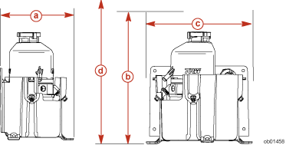
- 215 мм (8 1/2 ")
- 310 мм (12 7/32 ") до верхней крышки (не видна)
- 285 мм (11 1/4 ")
- 432 мм (17 ") - Просвет, необходимый для демонтажа крышки

УСТАНОВКА НАСОСА СИСТЕМЫ РУГ
1. Два варианта установки насоса системы РУГ:
- На сторону внутренней переборки
- На полу / палубе

2. Смонтировать насос системы РУГ в выбранном месте с помощью крепежа, соответствующего материалу, из которого выполнено основание для установки насоса, и его толщины.
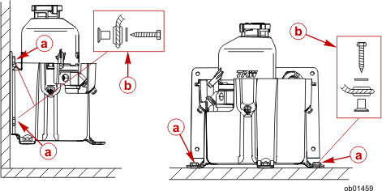
Установка на внутреннюю переборку Установка на пол
- Шуруп с квадратной головкой или сквозные болты (3 или 4)
- Крепежный материал

Подсоединение гидравлических шлангов к рулевому колесу
ПРИМЕЧАНИЕ: Шланги должны быть проложены через вырез для рулевого колеса на приборной доске и закреплены на штуцерах рулевого колеса перед монтажом рулевого колеса.
1. Уложить шланги рулевого управления через одно опорное кольцо с внутренней стороны приборной доски. Проложить шланги через просверленное отверстие и установить на шланги нужное количество опорных колец с внешней стороны приборной доски.
ПРИМЕЧАНИЕ: Количество опорных колец варьируется в зависимости от объема рулевого колеса.
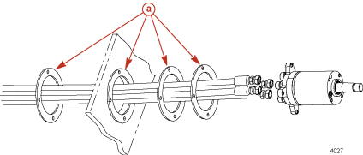
- Опорные кольца
2. Снять и выбросить транспортировочные крышки с концов четырех штуцеров на рулевом колесе. При этом не допускать подъема или смещения уплотнительных сальниковых колец со своих мест вместе с транспортировочными крышками.
3. Проверить наличие уплотнительных колец на своих местах на концах штуцеров рулевого колеса.
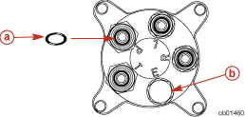
- Уплотнительные сальниковые кольца (4) | - Заглушка - Не используется
4. Произвести подсоединение шлангов к рулевому колесу, как показано. С помощью тонкого ключа захватить штуцер рулевого колеса и зафиксировать его так, чтобы он не проворачивался во время затягивания шланговых соединений. Не допускать слишком сильного затягивания шланговых соединений.
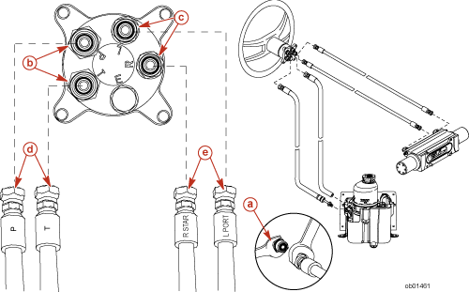
- Тонкий ключ
- Размер ключа для 6-гранной головки штуцера рулевого колеса (P и T) - 19 мм (3/4")
- Размер ключа для 6-гранной головки штуцера рулевого колеса (R и L) - 16 мм (5/8")
- Размер ключа для 6-гранной головки штуцера гидравлического шланга (P и T) - 21 мм (13/16")
- Размер ключа для 6-гранной головки штуцера гидравлического шланга (R STAR и L PORT) - 18 мм (11/16 ")

Метка штуцера рулевого колеса | Метка шланга | Наименование
P | P | Давление от насоса к рулевому колесу
T | T | Низкое давление бака (возвратная линия) к насосу
R | R-STAR | Шланг подсоединяется к правобортной стороне цилиндра  рулевого управления

Метка штуцера рулевого колеса | Метка шланга | Наименование
L | L-PORT | Шланг подсоединяется к левобортной стороне цилиндра  рулевого управления

Подсоединение гидравлических шлангов к насосу системы РУГ
1. Снять и выбросить желтую защитную крышку с конца устанавливаемого на бак штуцера низкого давления.
2. Подсоединить гидравлический шланг низкого давления от рулевого колеса к штуцеру низкого давления на резервуаре насоса, как показано. Закрепить шланг на штуцере с помощью рессорного хомута с постоянной силой зажима.
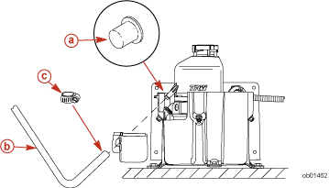
- Желтая защитная крышка (снять и выбросить)
- Гидравлический шланг низкого давления от рулевого колеса
- Хомут
3. Проверить наличие уплотнительного сальникового кольца на конце шланга.
4. Подсоединить гидравлический шланг высокого давления от рулевого колеса к насосу, как показано.
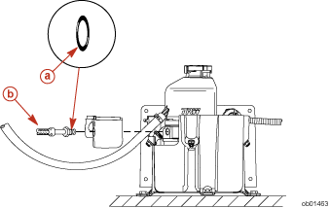
- Уплотнительное кольцо | - Гидравлический шланг высокого давления системы рулевого управления

Подсоединение гидравлических шлангов к цилиндру рулевого управления
1. Проложить гидравлические шланги к цилиндру рулевого управления ПЛМ. Если в моторной нише нет вырезов или отверстий, можно использовать отдельно поставляемые штуцеры для перегородок / переборок.
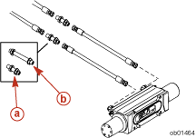
- Штуцер для прокладки шланга через перегородку - Толщина перегородки до 1.9 см (0.75") (22-892517)
- Штуцер для прокладки шланга через перегородку - Толщина перегородки до 7.62 см (3") (22-892518)
ПРИМЕЧАНИЕ: Прямоугольные (90°) шланговые штуцеры на цилиндре рулевого колеса можно проворачивать до их совмещения с направлением прокладки шлангов. Поставляются также прямые штуцеры (22-892519).
2. Сориентировать прямоугольные (90°) штуцеры в нужном направлении. Ослабить гайки штуцеров для вращения штуцера. Сориентировать штуцеры и затянуть опять крепежными гайки.
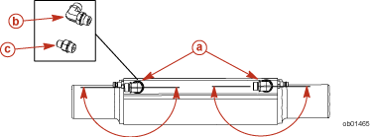
- Сориентировать штуцеры  - Прямоугольный (90°) штуцер | - Прямой штуцер
3. Снять и выбросить транспортировочные крышки с двух штуцеров на цилиндре рулевого управления. При этом не допускать подъема или смещения уплотнительных сальниковых колец со своих мест вместе с транспортировочными крышками.
4. Проверить наличие уплотнительных колец на своих местах на конце каждого штуцера.
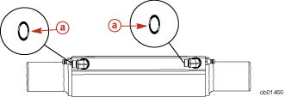
- Уплотнительные кольца

5. Произвести подсоединение гидравлических шлангов к цилиндру рулевого управления, как показано.
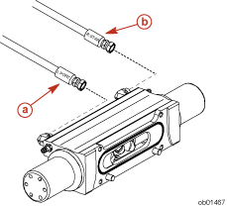
- Левобортный штуцер (L PORT) | - Правобортный штуцер (R STAR)

Электрические соединения насоса системы рулевого управления
ПРИМЕЧАНИЕ: Для установок с одним двигателем аккумуляторные кабели насоса системы РУГ должны подсоединяться непосредственно к пусковой аккумуляторной батарее ПЛМ.
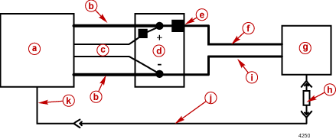
Установка с одинарным двигателем
- Двигатель  - Аккумуляторный кабель  - Жгут проводки питания ЭБУ ДЗ/МПП (DTS)  - Аккумуляторная батарея  - Предохранитель системы РУГ - 90 А  - Жгут проводки насоса системы РУГ - положительный (+) провод напряжения 12В | - Насос системы РУГ  - Модуль электронного ключа (МЭК)  - Жгут - заземление (масса) насоса системы РУГ  - Сигнальный жгут проводки системы РУГ  - Сигнальный жгут проводки двигателя

ПРИМЕЧАНИЕ: На многомоторных установках необходимо использовать автоматический выключатель аккумуляторной батареи (АВАБ) - Automatic Battery Switch (ABS) (87-895091K01) - для подсоединения всех пусковых аккумуляторных батарей ПЛМ к насосу системы РУГ. Выключатели АВАБ (ABS) позволяют устройствам потреблять ток напряжения аккумулятора от пусковой батареи, которая имеет самый высокий уровень заряда.
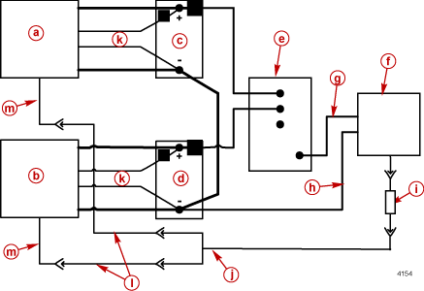
Установка спаренных двигателей
- Левобортный двигатель  - Правобортный двигатель  - Левобортная аккумуляторная батарея  - Правобортная аккумуляторная батарея  - Автоматический выключатель аккумуляторной батареи (APS)  - Насос системы РУГ  - Жгут проводки насоса системы РУГ - положительный (+) провод напряжения 12В | - Жгут - заземление (масса) насоса системы РУГ Модуль электронного ключа (МЭК)  - Переходник системы РУГ спаренной установки  - Жгут проводки питания ЭБУ ДЗ/МПП (DTS)  - Сигнальный жгут проводки системы РУГ  - Сигнальный жгут проводки двигателя

1. Выполнить электрические подсоединения к насосу, как показано.

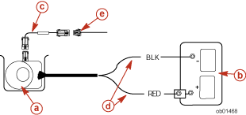
- Насос системы РУГ  - Вспомогательная аккумуляторная батарея (желательно)  - Жгут диода | - Провода аккумуляторной батареи  - 3-штырьковый разъем от двигателя

Заправка системы РУГ - Двигатель остановлен
Для заправки в рулевую систему использовать гидравлическую жидкость для гидравлической системы рулевого управления на чисто синтетической основе - SAE 0W-30 Full Synthetic Power Steering Fluid. В экстренных ситуациях, если такая рекомендуемая жидкость отсутствует, можно как временную меру использовать любое моторное масло на чисто синтетической основе. В таком случае во избежание потери КПД рулевой системы эту гидравлическую жидкость рулевого управления необходимо, как можно скорее, слить и заменить фирменной жидкостью для рулевого управления на чисто синтетической основе SAE 0W-30 Full Synthetic Power Steering Fluid.
Тип жидкости | Объем | Артикул - Mercury
Синтетическая жидкость рулевого управления на чисто синтетической основе - SAE 0W-30 Full Synthetic Power Steering Fluid | 1 - 2 литра (1 - 2 кварты) в зависимости от длины шлангов системы рулевого управления | 92-858002K01

1. Отсоединить сигнальный жгут проводки рулевого управления от сигнального жгута проводки двигателя.
2. Подсоединить комплект модуля предпусковой заливки гидросистемы рулевого управления в насос рулевого управления и подать положительное (+) напряжение 12 Вольт от источника питания, как показано.
- Насос рулевой гидросистемы  - Основной аккумулятор | - Аккумуляторные провода  - Модуль предпусковой заливки насоса рулевой гидросистемы

Комплект модуля предпусковой заливки гидросистемы рулевого управления - Power Steering Primer Module Kit | 91-895040K01

3. Снять заправочную крышку и фильтр с насоса гидросистемы рулевого управления.
4. Заправить бак насоса рекомендуемой жидкостью для гидросистемы рулевого управления.
- Заправочная крышка  - Фильтр | - Полный уровень
ВАЖНО: На модуле предпусковой заливки имеется два переключателя - ПИТАНИЕ - ВКЛ / ВЫКЛ (“POWER” - “ON” and “OFF”) и НАСОС - ВКЛ / ВЫКЛ (“PUMP” - “ON” and “OFF”). Включение и запуск насоса гидросистемы рулевого управления выполняется в два этапа: 1) Повернуть переключатель ПИТАНИЕ (POWER) в положение ВКЛ (ON), при этом на насос будет подано питание. Дать выдержку две секунды. 2) Повернуть переключатель НАСОС (PUMP) в положение ВКЛ (ON); при этом насос запустится.

ВАЖНО: Не допускать работы насоса без жидкости. Если во время стравливания насос засасывает воздух, то повторное стравливание займет в два или три раза больше времени, чем первоначальное стравливание.

5. Включить питание и запустить насос. Дать ему поработать до тех пор, пока уровень не упадет наполовину. Выключить оба переключателя на модуле предпусковой заливки гидросистемы рулевого управления и повторно заправить бак насоса. Повторять эту операцию до тех пор, пока бак насоса не будет стабильно полным.
6. Подать питание и включить насос, одновременно медленно вращая рулевое колесо до положения полного упора в одном направлении. Внимательно следить за уровнем жидкости, пока он не упадет до половины, прекратить вращать рулевое колесо и дозаправить бак насоса. Повторять эту операцию, поворачивая рулевое колесо от одного полного упора до другого полного упора 10 раз до тех пор, пока бак насоса не будет стабильно полным.
7. Для стравливания всего оставшегося в рулевой системе воздуха подать на насос питание и запустить его. Вращать рулевое колесо в одном направлении до полного упора.
8. Подсоединить прозрачный шланг с внутренним диам. 8 мм (5/16") к выпускному клапану на конце того гидроцилиндра рулевого управления, к которому обращен двигатель. Проложить и спустить сливной шланг в бак насоса (не сливать в другую емкость гидравлическую жидкость рулевой системы, т.к. это жидкость, которая была только что залита в систему.)
9. Открыть выпускной клапан и стравить весь оставшийся в гидросистеме рулевого управления воздух. В зависимости от длины шланга системы рулевого управления дать выдержку на выход воздуха из системы. Надежно затянуть выпускной клапан и отсоединить сливной шланг.
- Сливной шланг | - Выпускной клапан в цилиндре рулевого управления
10. Повернуть рулевое колесо в противоположное положение до полного упора и повторить действия по пунктам 8 и 9.
11. Установить фильтр и заправочную крышку на насос системы рулевого управления.
12. При желании систему рулевого управления можно проверить повторно, оставив на ночь и дождавшись выхода всего оставшегося воздуха. Повторить действия по пунктам стравливания воздуха из рулевой системы выше.
13. Выключить оба переключателя - питания и насоса. Снять модуль предпусковой заливки насоса гидросистемы рулевого управления и подсоединить сигнальный жгут проводки рулевого управления от двигателя к насосу.

Заправка системы РУГ - Двигатель работает
1. Снять заправочную крышку и фильтр с насоса гидросистемы рулевого управления.
2. Заправить бак насоса рекомендуемой жидкостью для гидросистемы рулевого управления.
- Заправочная крышка  - Фильтр | - Полный уровень
3. Запустить двигатель. Дать ему поработать до тех пор, пока уровень в баке насоса не упадет наполовину. Выключить двигатель и повторно заправить бак насоса. Повторять эту операцию до тех пор, пока бак насоса не будет стабильно полным.
4. Запустить двигатель, одновременно медленно вращая рулевое колесо до положения полного упора в одном направлении. Внимательно следить за уровнем жидкости, пока он не упадет до половины, прекратить вращать рулевое колесо, выключить двигатель и дозаправить бак насоса. Повторять эту операцию, поворачивая рулевое колесо от одного полного упора до другого полного упора 10 раз до тех пор, пока бак насоса не будет стабильно полным.
5. Для стравливания всего оставшегося в рулевой системе воздуха подать на насос питание и запустить его. Вращать рулевое колесо в одном направлении до полного упора.
6. Подсоединить прозрачный шланг с внутренним диам. 8 мм (5/16") к выпускному клапану на конце того гидроцилиндра рулевого управления, к которому обращен двигатель. Проложить и спустить сливной шланг в бак насоса (не сливать в другую емкость гидравлическую жидкость рулевой системы, т.к. это жидкость, которая была только что залита в систему.)
7. Открыть выпускной клапан и стравить весь оставшийся в гидросистеме рулевого управления воздух. В зависимости от длины шланга системы рулевого управления дать выдержку на выход воздуха из системы. Надежно затянуть выпускной клапан и отсоединить сливной шланг.
- Сливной шланг | - Выпускной клапан в цилиндре рулевого управления
8. Повернуть рулевое колесо в противоположное положение до полного упора и повторить процедуру стравливания воздуха из системы.
9. Установить фильтр и заправочную крышку на насос системы рулевого управления.
10. При желании систему рулевого управления можно проверить повторно, оставив на ночь и дождавшись выхода всего оставшегося воздуха. Повторить действия по пунктам стравливания воздуха из рулевой системы выше.

Прокладка соединений через обтекатель
ВАЖНО: Проверить и обеспечить достаточный припуск на жгутах проводки и аккумуляторных кабелях, проложенных между штуцером обтекателя и точкой подсоединения к двигателю для того, чтобы снять напряжение со шлангов и не допустить их перекручивания, резких изгибов или пережима. Обеспечить припуск на всех шлангах и кабелях для свободного движения во всем диапазоне углов поворота вправо и влево на всех углах наклона ПЛМ.
ПРИМЕЧАНИЕ: Специалисты компании Mercury Marine предлагают прокладку жгутов, кабелей и топливных шлангов через вспомогательный защитный шланг или гибкую трубку от двигателя к планширу лодки или моторной нише. Руководствоваться при этом инструкциями завода-изготовителя комплектов защитных шлангов и мягкой брони (Rigging Hose или Flexible Sleeve Kit).

1. Вытянуть втулку с проходной прокладкой из отверстия в переднем обтекателе. Проложить жгуты проводки, аккумуляторные кабели и топливный шланг через соответствующие отверстия в резиновой проходной прокладке, как показано.
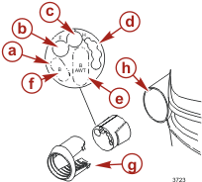
- Резиновая проходная прокладка
- Топливный шланг
- Жгут данных с 14-штырьковым разъемом
- Жгут питания ЭБУ ДЗ/МПП (DTS), жгут датчиков лодки, жгут насоса системы РУГ
- Аккумуляторные кабели большого диаметра
- Аккумуляторные кабели малого диаметра
- Втулка для проходной прокладки
- Отверстие в переднем обтекателе

2. Вставить резиновую проходную прокладку во втулку и закрепить втулку в отверстии переднего обтекателя.

Цветные схемы электропроводки

Раздел 9A - Цветные схемы электропроводки
Оглавление
9
A

Жгут проводки двигателя модели ПЛМ  200/225/250/275 Verado выпуска 2005 года 9A-3  Схема прохождения потока масла модели ПЛМ 200/225/250/275 Verado выпуска 2005 года 9A-5 | Схема прохождения потока топлива модели ПЛМ 200/225/250/275 Verado выпуска 2005 года 9A-7  Схема прохождения потока воды модели 200/225/250/275 Verado выпуска 2005 года 9A-9
Для заметок:

Жгут проводки двигателя
модели ПЛМ 200/225/250/275 Verado
выпуска 2005 года

Жгут проводки двигателя модели ПЛМ 200/225/250/275 Verado выпуска 2005 года

- Электронный модуль управления (ЭМУ -PCM)
- Катушка зажигания свечного модуля №6
- Катушка зажигания свечного модуля №5
- Катушка зажигания свечного модуля №4
- Катушка зажигания свечного модуля №3
- Катушка зажигания свечного модуля №2
- Катушка зажигания свечного модуля №1
- Датчик положения распредвала (ДПР)
- Топливный инжектор №5
- Топливный инжектор №3
- Топливный инжектор №1
- Топливный инжектор №2
- Топливный инжектор №4
- Топливный инжектор №6
- Электронный блок управления системой перепуска (ЭБУСП - EBC)
- Датчик давления масла (ДДМ)
- Верхний датчик детонации
- Резистор (верхнего датчика детонации)
- Нижний датчик детонации
- Резистор (нижнего датчика детонации)
- Датчик абсолютного давления в коллекторе (ДАДК - MAP)
- Датчик давления воды в блоке (ДДВБ)
- Разъем датчика наличия воды в топливе (ДНВТ - WIF)
- Датчик положения механизма переключения передач (ДПМПП)
- Датчик температуры хладагента в блоке (ДТХБ)
- Датчик температуры хладагента в головке цилиндров (ДТХГЦ)
- Датчик давления Пито
- Датчик угла поворота коленвала (ДУПКВ - CPS)
- Запасные предохранители - ATC 20 Ампер
- Предохранитель питания инжекторов (INJ. PWR) - ATC 20 Ампер
- Предохранитель в цепи подачи топлива (FUEL) - ATC 20 Ампер
- Предохранитель катушек зажигания (IGN. COILS) - ATC 20 Ампер
- Предохранитель ЭМУ (ECM) - ATC 20 Ампер
- Сигнальный жгут системы рулевого управления с гидроусилителем (РУГ)
- Датчик температуры масла (ДТМ)
- Датчик температуры выпускного воздуха приводного воздушного нагнетателя (ДТВПВН)
- Клемма положительного кабеля
- Соленоид стартера
- Стартер
- Соединение с предохранителем 150 Ампер
- 70-амперный генератор
- Датчик температуры воздуха в коллекторе (ДТВК - MAT)
- Главное реле питания (ГРП - MPR)
- Электронный блок управления дроссельной заслонкой (ЭБУ ДЗ - ЕТС)
- Реле стартера
- Электронный блок управления механизмом переключения передач (ЭБУ МПП - ESC)
- Переключатель наклона ПЛМ на обтекателе
- Запорный клапан линии отсоса паров топлива (ЗКЛОПТ)
- Датчик наличия топлива в линии отсоса паров топлива (ДНТ-ЛОПТ)
- Реле наклона ПЛМ вниз
- Реле наклона ПЛМ вверх
- К насосу системы ГСУУН (Пауэр Трим)
- Модуль топливной системы (МТС - FSM)
- Датчик положения дифферента ГСУУН
- Жгут питания ЭБУ ДЗ/МПП (DTS) - Предохранитель SFE 5 Ампер
- Резистор, согласующий, на заглушке шины CAN 1
- Жгут датчиков лодки
- Разъем диагностической аппаратуры
- Жгут данных электросистемы
- Резистор, согласующий, на заглушке шины CAN 2
- Разъем с перемычками (для исключения сросток) SP1
- Разъем с перемычками (для исключения сросток) SP6
- Разъем с перемычками (для исключения сросток) SP5
- Разъем с перемычками (для исключения сросток) SP4
- Разъем с перемычками (для исключения сросток) SP2
- Разъем с перемычками (для исключения сросток) SP3

Схема прохождения потока масла
модели ПЛМ 200/225/250/275 Verado
выпуска 2005 года

Схема прохождения потока масла модели ПЛМ 200/225/250/275 Verado выпуска 2005 года
- Масляный поддон
- Маслозаборный патрубок
- Масляный канал через переходную плиту
- Масляный насос
- Масляный канал к главной масляной магистрали
- Масляная магистраль
- Коленвал/коренные подшипники
- Шатун/поршневой палец
- Встроенный масляный модуль (ВММ - IOM)
- Терморегулятор
- Приводной воздушный нагнетатель (ПВН)
- Обратный клапан для магистрали жиклеров охлаждения поршня
- Магистраль жиклеров охлаждения поршня
- Жиклеры / сопла охлаждения поршня
- Механизм натяжения приводной цепи распредвала
- Распредвал / подшипники
- Линия возврата масла
- Выпускной клапан давления масла
- Каналы смазки от коренных подшипников коленвала к маслосмазочным кольцам шатунов

Схема прохождения потока топлива
модели ПЛМ 200/225/250/275 Verado
выпуска 2005 года

Схема прохождения потока топлива модели ПЛМ 200/225/250/275 Verado выпуска 2005 года
- Топливный бак
- Входное топливное отверстие
- Датчик наличия воды в топливе (ДНВТ - WIF)
- Водоотделительный топливный фильтр (2 микрона)
- Впускная топливная линия к модулю топливной системы (МТС - FSM)
- Модуль топливной системы (МТС - FSM)
- Топливный насос (подкачки топлива)
- Поплавковый датчик уровня топлива
- Топливный насос (высокого давления)
- Регулятор давления топлива
- Топливная линия (высокого давления) от модуля МТС (FSM) к встроенному в линию топливному фильтру
- Топливный фильтр (20 микрон) (высокого давления)
- Топливная линия (высокого давления) от встроенного в линию фильтра к топливной направляющей
- Топливная направляющая
- Топливные инжекторы
- Демпфер с диафрагмой регулировки давления
- Отверстие для контроля давления топлива (клапан Шрейдера)
- Опорная линия коллектора
- Воздушный фильтр
- Линия отсоса паров топлива - ЛОПТ - (верхняя)
- Запорный клапан линии отсоса паров топлива (ЗКЛОПТ)
- Перепускной клапан линии отсоса паров топлива (ЛОПТ)
- Линия отсоса паров топлива - ЛОПТ - (нижняя)
- Блок отсоса паров топлива
- Модуль топливной системы (МТС - FSM) к линии блока отсоса паров топлива
- Шланг, проложенный через переходную плиту (1-5)
- Переходная плита - Вид с левобортной стороны
- Переходная плита - Вид сверху

Схема прохождения потока воды
модели ПЛМ 200/225/250/275 Verado
выпуска 2005 года

Схема прохождения потока воды модели ПЛМ 200/225/250/275 Verado выпуска 2005 года
1. Впускное отверстие системы водяного охлаждения
2. Водяной насос
3. Водяной патрубок
4. Переходная плита
5. Блок цилиндров
6. Блок охлаждения нагнетаемого воздуха (БОНВ - CAC)
7. Тройниковый штуцер системы промывки
8. Встроенный масляный модуль (ВММ - IOM)
9. Терморегулятор
10. Головка цилиндров
11. Ситечко фильтра водяной рубашки кожуха коллектора
12. Контрольный шланг
13. Испарительный охладитель
14. Змеевик модуля топливной системы (МТС - FSM)
15. Тарельчатый клапан
16. Выпуск воды
17. Выпуск воды из испарительного охладителя

